Université Libre de Bruxelles
Institut de Gestion de l’Environnement et d’Aménagement du Territoire
Faculté des Sciences
Master en Sciences et Gestion de l’Environnement

Bannir les vols très courts, évidence environnementale ou turbulence politique ?

Mémoire de Fin d’Études présenté par
MATHIEU Laurette
En vue de l’obtention du grade académique de
Master en Sciences et Gestion de l’Environnement
Finalité Gestion de l’Environnement M-ENVIG
Année académique : 2020-2021

Directeur : Frédéric Dobruszkes

Remerciements

En préambule, je tiens à remercier toutes les personnes qui ont contribué de près ou de loin à la réalisation de ce travail.

Je remercie mon promoteur Monsieur Frédéric Dobruszkes pour sa disponibilité, son suivi et ses précieux conseils.

Je tiens à remercier ma maman pour avoir pris le temps de relire mon mémoire, Charlotte de donder pour son soutien et aussi et surtout, mon frère pour m’avoir encouragée et soutenue inconditionnellement durant toutes mes études.

Abstract

Ce mémoire analyse si l’interdiction des vols ultra-courts ou courts (inférieurs ou égaux à 1000 km) est efficace au regard du total absolu des émissions de gaz à effet de serre et corrélativement de l’argument avancé en faveur de cette suppression qu’est l'impact climatique causé par ces vols dits “saut de puces”, alors que l’alternative des trains à grande vitesse existe. Une analyse ex-ante est effectuée en se basant sur l’offre aérienne de quatre marchés européens: la Belgique, l’Espagne,la France et l'Islande (pour l’année 2018).

Le cœur du travail porte sur la quantification, le calcul et le traitement de données qui concernent l’offre aérienne des marchés étudiés. Ces données sont issues de la base de données de l’Official Aviation Guide (OAG). La distinction est faite selon le type d’avion afin de calculer la consommation de carburant et donc d’émissions, grâce au Small Emitters Tool développé par Eurocontrol. La méthodologie appliquée nous permet d’avoir des résultats concrets quant à la corrélation entre distance parcourue et émissions de fuel et de CO2 (strictement proportionnelles à celles de fuel). Elle se prête à une analyse pour l’ensemble de l’offre aérienne européenne, voire mondiale. Il s’agirait de prendre chaque pays individuellement et de relever les raisons pour lesquelles des vols courts y sont opérés (motifs physiques, commerciaux, éventuel impact du service de trains à grande vitesse sur l’offre des vols).

Nous nous sommes concentrés sur l’impact carburant (ou fuel) desdits vols, les impacts non-CO2 faisant encore l’objet de trop grandes incertitudes. Nous avons constaté que les vols court-courriers ne représentent qu’une faible proportion des émissions totales/absolues du secteur et qu’en réalité, les politiques pour supprimer une partie des vols courts avaient bien plus une portée symbolique qu’un réel impact positif pour l’environnement. Certaines solutions, plus drastiques mais mieux ciblées, sont pourtant envisageables afin de diminuer les impacts du secteur en question.

Mots-clés : Transport aérien, vols court-courriers, émissions, politique d’interdiction, bien-fondé, Train à grande vitesse, bénéfice environnemental

Table des matières

Remerciements 3
Abstract 4
Table des matières 5
Introduction 7
I. ETAT DE LA LITTÉRATURE 10
Chapitre 1. Impact environnemental de l’aviation 10
Introduction 10
Section 1. Quelques précisions préalables 12
Section 2. Impact climatique 14
2. 1 Effets CO2 14
2.2. Effets non-CO2 15
2.3. Forçage radiatif total/effectif 16
2.4. Traitement de la question de la distance 17
Section 3. Polluants atmosphériques 20
Chapitre 2. Les vols (ultra) courts et le pourquoi de leur existence 24
Section 1. Définition des vols (ultra) courts 24
2. 1. Motifs commerciaux 25
2. 2 Motifs physiques (insularité, relief, climat) 28
Conclusion transitoire 29
II. PARTIE PRATIQUE 30
Chapitre I. Méthodologie, méthode de collecte et d’analyse des données 30
Section 1. Base de données OAG 30
Section 2. Small Emitters Tool (SET) 32
Chapitre II. Analyse 33
Cas n°1. Offre aérienne belge 34
Cas n°2. Offre aérienne espagnole 36
Cas n° 3. Offre aérienne française 37
Cas n°4. Offre aérienne islandaise 38
Chapitre III. Discussion des résultats. 40
Section I. Les vols courts comme solution aux contraintes physiques/topographiques et/ou climatiques 40
Les vols court-courriers internationaux : 40
Les vols court-courriers internes : 41
Section II. Système Hub and Spoke et impact environnemental 42
Section III. La concurrence train/avion 43
En Europe 43
Zoom sur la France 46
Zoom sur la Belgique 47
Zoom sur l’ Espagne : 49
Zoom sur l’Islande 50
Conclusion et perspectives futures 51
Bibliographie 53

Introduction
« Ban short-haul flights for climate ? In EU poll 62% say yes » (Abnett, 2020), « Greenpeace asks the European Commission to ban shot-haul flights », (Travel Tomorrow, 2020) « France moves to ban short-haul domestic flights » (BBC, 2021) « KLM supprime un vol Bruxelles-Amsterdam et le remplace par un service de train» (La libre, 2019). Récemment, les titres de presse du genre abondent et pour cause, la sensibilisation croissante à l’environnement exerce une pression grandissante sur l’aviation moderne. Cela se traduit notamment par des appels à l’introduction d’une interdiction des vols court-courriers qui pourraient être remplacés par le transport ferroviaire. Il s’agit de la solution actuellement envisagée au sein de l’Union européenne et de certains autres pays d’Europe occidentale.
Toutefois, les avis divergent quant au bien-fondé de ces mesures. En effet, il n’est à l’heure actuelle pas encore prouvé qu’un bénéfice environnemental en résulte. Ainsi, concernant la suppression de la liaison Bordeau-Orly, Xavier Tytleman, consultant en économie de l’aérien, craint que « le fait de supprimer des lignes courtes va libérer des créneaux qui vont pouvoir être redistribués à des compagnies qui vont beaucoup plus loin. On aura donc plus de vols plus polluants depuis l’aéroport d’Orly, saturé, alors que c’était le frein jusqu’à aujourd’hui ». Pourrait-on transposer ce raisonnement à la suppression de la liaison Amsterdam-Bruxelles par la compagnie KLM ? Quid des autres liaisons potentiellement supprimées? Du cas des liaisons vers des régions insulaires et/ou reculées ?
En tout état de cause, pour se rapprocher d’une réponse plus réaliste quant à la question de l’impact environnemental des vols « sauts de puce », il s’agit de prendre en compte une série d’éléments : la consommation de carburant, le type d’avion et in fine la quantité d’émissions totale ou absolue. Or, il semble y avoir une confusion entre émissions par kilomètre (plus élevées pour les vols courts) et émissions absolues (plus élevées pour les vols longs). Certains constructeurs avancent que leurs avions ou les vols longs sont de moins en moins émetteurs, mais cela, uniquement par passager-kilomètre. En absolu cependant, le trafic augmente bien plus vite que ne diminuent les émissions par passager-kilomètre. Connaître ce que représentent effectivement les vols courts par rapport aux vols longs en termes d’émissions absolues permettrait de se positionner par rapport aux préoccupations environnementales et politiques.
S’agissant du remplacement par le train, là aussi, sans que le lien n’ait pu être valablement démontré, diverses organisations ont conclu que le transport ferroviaire à grande vitesse apporte également des bénéfices environnementaux, les trains ayant une empreinte carbonique plus faible que la plupart des autres modes de transport. Il ne fait aucun doute que le train à grande vitesse est beaucoup moins polluant que le transport aérien (par siège-km ou par passager-km), mais c’est à la condition que le premier atteigne des facteurs de charge élevés, et le second, des facteurs de charge plus faibles. Il faut également que la capacité des pistes libérées ne soit pas réutilisée. Le TGV est sans conteste un élément important dans le panel des transports : il se situe entre les services aériens long-courriers et le rail conventionnel ainsi que la voiture. Malheureusement, il y a encore aujourd’hui un manque de coopération, de planification et d’intégration de/entre ces différents modes (Albalate et al. 2015). Ce n’est qu’à la condition d’une intermodalité cohérente entre les réseaux aériens et TGV que les attentes liées à la substitution de l'avion et du train se concrétiseront, produiront des résultats tangibles, et “ne resteront pas un mythe auquel croient les responsables politiques”(Dobruszkes et Givoni, 2013)
Nous comprenons que la problématique est multifacettes et que prendre des mesures optimales en la matière n’est pas une tâche aisée. Au vu des enjeux politiques, économiques et environnementaux qu’elle soulève, nous avons trouvé pertinent de nous pencher sur la question de savoir si l’interdiction des vols ultra-courts ou courts est efficace au regard du total absolu des émissions de gaz à effet de serre et corrélativement, de l’argument avancé en faveur de cette suppression qu’est l’impact climatique causé par ces vols (ultra) courts, alors que d’autres alternatives existent.
L’hypothèse est faite que les émissions de gaz à effet de serre étant croissantes avec la distance, la suppression des vols ultra courts ou courts n’aurait qu’un impact favorable négligeable sur le climat.
Afin de traiter et de répondre aux questionnements émis, nous procéderons de la manière suivante : sous une première partie (Partie I) qui fait l’état de la littérature scientifique, nous tenterons de dresser un tableau des impacts environnementaux (CO2, non-CO2, polluants atmosphériques) du transport aérien afin de voir comment la distance est traitée, tout en tentant d’écarter les mythes et idées fausses qui circulent à ce sujet (chapitre I). Nous nous pencherons ensuite plus précisément sur les vols courts et le pourquoi de leur existence, en distinguant motifs physiques (insularité, relief, climat, etc.) et commerciaux (stratégies des compagnies aériennes) (Chapitre II). La deuxième partie du mémoire (Partie II) porte sur ce qui est le point d’orgue du travail : la quantification, le calcul et le traitement de données qui concernent l’offre aérienne via la base de données OAG. Nous veillerons à faire des distinctions selon le type d’avion, étape importante afin de calculer la consommation de carburant et donc les émissions, grâce au module Small Emitters Tool développé par Eurocontrol. Nous développerons dans un premier temps la méthodologie adoptée avec les deux outils précités ( Chapitre I). S’ensuit une partie analytique, sous laquelle nous présenterons nos résultats et les commenterons (Chapitre II). La dernière partie sera l’occasion d’approfondir certains points comme l’influence des motifs physiques sur les vols courts, le système “hub and spoke” dans lequel ils se voient intégrés et la concurrence avec le TGV (Chapitre III).

I. ETAT DE LA LITTÉRATURE

Chapitre 1. Impact environnemental de l’aviation

Introduction

L’impact environnemental de l’aviation, reconnu depuis de nombreuses années, comprend deux grands « volets » : d’une part, l’impact climatique, qui découle d’une augmentation de la concentration de gaz à effet de serre dans l’atmosphère (ci-après « GES) et d’autre part, la détérioration de la qualité de l’air et les éventuelles retombées sur la santé (humaine), impliquées par ce que l’on appelle les polluants atmosphériques. Ces deux types d’impact sont à distinguer clairement : en effet : « la plupart des polluants ne sont pas des gaz à effet de serre, ou du moins, pas directement. En effet, certains polluants se recomposent chimiquement, détruisant ou induisant des GES (on parle de GES induits et non de GES émis) » (Dobruszkes, 2020).

Pour l’année 2018, des données statistiques mondiales compilées par l’Organisation de l’Aviation Civile Internationale (OACI) nous apprennent que la population mondiale a volé plus fréquemment et sur de plus longues distances qu’auparavant. Ainsi, avec près de 38 millions de vols réguliers, transportant 4,3 milliards de passagers sur un total de 54 milliards de km, l’aviation a connu une croissance d’environ 5% par an avant 2020. L’Europe a enregistré 26,3% du trafic régulier passagers-kilomètre payants (PKP) en 2018, soit une hausse de 7,2% par rapport à l’exercice précédent (Rapport OACI, 2019).

Le secteur aérien ne compte pas s’arrêter en si bonne voie puisqu’il promet une croissance du trafic aérien mondial d’ici à 2050, ce qui est incompatible avec les objectifs fixés par les Accords de Paris (The Shift Project, 2021).

Mais quel est le coût climatique relatif à ces vols ? Souvent, nous retrouvons dans les publications le chiffre de 2% au titre d’émissions de CO2 d’origine anthropique. Bien que de nombreuses sources mettent en exergue l’impact des émissions de CO2 engendrées par le secteur de l’aviation, « l’ampleur supposée des effets non-CO2 est telle qu’il n’est pas envisageable d’estimer la contribution du transport aérien en se limitant au seul effet CO2 » (Dobruszkes, 2020). Ainsi, la combustion de kérosène produit également de la vapeur d'eau (H2O) sous forme de traînées ou contrails, du sulfure de dioxide (SO2), des particules de suie et de l’oxydes d'azote (NOx, où NOx = NO + NO2). Ces émissions créent des effets entre elles et en contact avec l’atmosphère terrestre (Lee et al. 2021).

Infra, un aperçu schématique des processus par lesquels les émissions de l’aviation et l’augmentation de la nébulosité par les cirrus affectent le système climatique. Côté contributions positives nettes de forçage radiatif (réchauffement), ce sont principalement le CO2, la vapeur d’eau, de NOx et de suie mais aussi des cirrus de traînées de condensation (formées par des traînées de condensation linéaires et de cirrus qui en résultent). Côté contributions au forçage radiatif négatif (refroidissement), une bonne partie est imputable à la production d'aérosols sulfatés dus aux trainées laissées dans le sillage de l’avion. « Net warming from NOx emissions is a sum over warming (short-term ozone increase) and cooling (decreases in methane and stratospheric water vapor, and a long-term decrease in ozone) terms. Net warming from contrail cirrus is a sum over the day/night cycle. These contributions involve a large number of chemical, microphysical, transport and radiative processes in the global atmosphere ». (Lee et al, 2021)
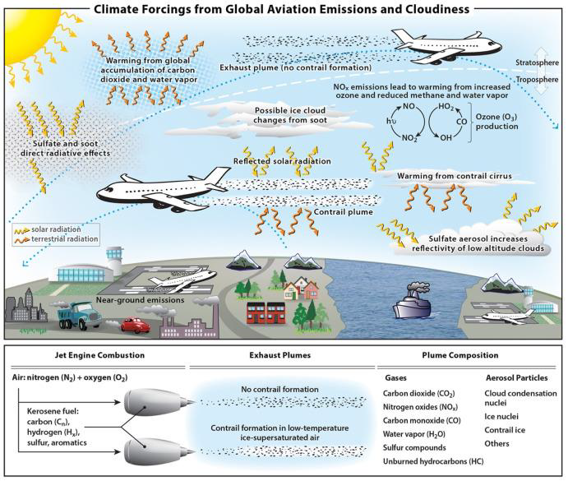
Figure 1. Transport aérien et changements climatiques, Source : Lee et al. (2021)

Toutes ces émissions seraient à l’origine de 5% du forçage radiatif anthropique global et d’environ 16 000 décès prématurés/an causés par la dégradation de la qualité de l’air (Grobler et al. 2019).

Dans un premier temps, nous apporterons quelques précisions dans le but de clarifier la problématique complexe (et encore mal connue sous certains aspects) de l’impact environnemental de l’aviation. Dans un deuxième temps, nous aborderons brièvement les effets CO2 et non-CO2 en tant qu'impact climatique causé par le secteur. Ensuite, nous verrons comment la distance est traitée dans l’estimation de ces émissions. Enfin, nous évoquerons quels polluants atmosphériques engendrés par le secteur de l’aviation sont susceptibles d’avoir un impact sur l’air que nous respirons.

Section 1. Quelques précisions préalables
L’impact environnemental du secteur de l’aviation est une problématique très complexe, dont les tenants et aboutissants (tant en ce qui concerne les GES que les polluants atmosphériques) ne sont pas encore entièrement connus. C’est pourquoi nous avons choisi de « débroussailler » quelque peu la matière en abordant d’emblée quelques notions et constats :

- Concernant l’estimation et l’attribution des émissions, le secteur de l’aviation est spécifique : 65% des émissions de CO2 se produisent dans l’espace aérien international et, par conséquent, n'appartiennent pas nécessairement à des États spécifiques. « In addition, aviation has a large dependence on liquid fossil fuels, stringent safety regulations, as well as a long aircraft development and fleet turnover time. This means that rapid changes to the fleet – such as those being seen in motor vehicles – are simply not financially viable, let alone technologically feasible ». (Lee et Forster, 2020).

- La difficulté d’évaluer l’impact climatique de l’aviation tient notamment du fait qu’il existe un catalogue d’impacts directs et indirects. Les premiers concernent les émissions directes issues de la circulation du transport. Les seconds, les émissions indirectes issues d’activités connexes (construction, entretien et fin de vie des infrastructures et des moyens de transport) (Gettleman et Chen, 2013 ; Dobruszkes, 2020).

- L’importance des métriques et de la distinction entre GES et polluants atmosphériques :
- GES : mesurés en masses d’équivalent CO2 émises (notées CO2eq). Dès lors, les émissions de chaque GES peuvent, grâce à une clé d’équivalence, être rapportées en CO2. Vient ensuite l’estimation du forçage radiatif de ces GES, soit la propension à réchauffer ou refroidir l’atmosphère terrestre (en watts/m²). In fine, les modifications de température.
- Polluants atmosphériques : également mesurés en masses émises. « Pour pouvoir mesurer leur concentration dans l’air (g/m³) et, in fine, en estimer les impacts, en particulier sanitaires, il faut tenir compte de la façon dont les polluants (1) se décomposent ou recomposent chimiquement et (2) vont être transportés dans l’air. Il faut donc intégrer la chimie-physique de l’atmosphère et des conditions météorologiques. De ce fait, on utilise un modèle de chimie-transport (chemistry-transport model), qui combine conditions initiales + émissions de polluants d’origine anthropogénique + réactions chimiques + conditions météorologiques pour estimer la concentration de l’air en polluant, et donc la qualité de l’air ambiant. CHIMERE est un exemple de tel modèle (voir Menut et al., 2013) » (Dobruszkes, 2020).
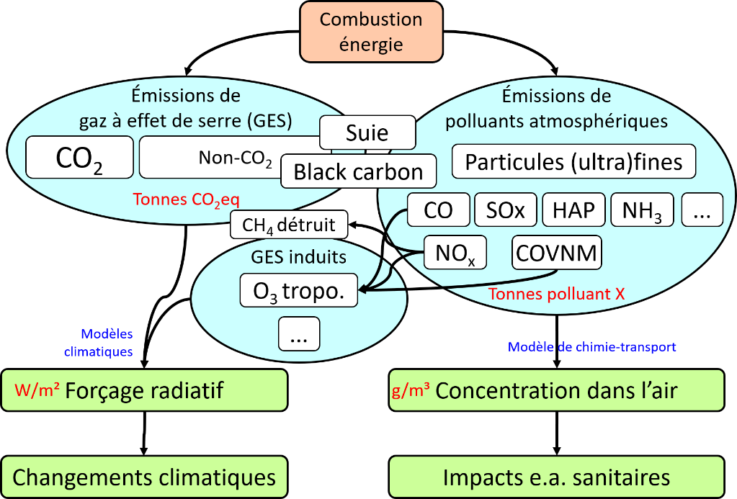

Figure 2: Principaux gaz à effet de serre et polluants atmosphériques induits par les transports
Source : Dobruszkes, 2020

Section 2. Impact climatique

2. 1 Effets CO2
La combustion d’un litre de kérosène de type Jet A1 Europe (carburant à base de kérosène le plus répandu en aviation civile) libère 2,53kg de CO2, auxquels il faut ajouter 0,53 kg pour les émissions indirectes (extraction, transport et raffinage), soit un facteur d’émission total de 3,06 kg de CO2/ litre de kérosène (Bilan GES, Ademe, 2020). À titre d’exemple, la consommation d’un Boeing est de 3 000 litres à l'heure par moteur, soit 6000 litres.
Les émissions cumulées historiques totales de CO2 s'élèvent à quelque 32,6 milliards de tonnes depuis 1940, dont près de 50 % ont été émises au cours des 20 dernières années. Placées dans leur contexte, elles représentent environ 2,4 % des émissions mondiales dues à la combustion de combustibles fossiles (et pour rappel, 2% environ des émissions anthropiques totales), à la production de ciment et au changement d'affectation des terres (pour 2018). « Of course, cumulative CO2 emissions are what really matter, rather than an individual year, because of the long lifetime that CO2 has in the atmosphere » (Lee et Forster, 2020). Précisons que le transport aérien ne s’est développé qu’à partir des années 1950, la concentration de CO₂ dans l'atmosphère qui lui est attribuable n'était que d'un peu plus de 1 % en 1992 (GIEC, 1999).
Les émissions de CO2 ne sont pas le seul impact climatique de l’aviation. En effet, elles représentent environ 34 % du "forçage radiatif effectif" (FRE) du secteur. Les 66 % restants de l'ERF proviennent d'impacts non liés au CO2, principalement des contrail cirrus et des émissions d'oxydes d'azote (NOx) (David S. Lee et al. 2021 ; Chen et Gettelman, 2013). Au sujet du forçage radiatif effectif : «ERF was introduced by the IPCC (2013) in their Fifth Assessment Report as it is a better predictor of the equilibrium change in global mean surface temperature to a forcing, by accounting for rapid adjustments in the atmosphere (e.g. thermal structure of the atmosphere, clouds, aerosols etc.) but maintaining sea surface temperatures constant » (GIEC, 2013 ; Ponater et al., 2006; Rap et al., 2010; Bickel et al., 2019).
Enfin, d’autres types d’émissions ont un impact potentiellement important : les émissions de suie et de soufre, qui ensemble forment des "aérosols sulfatés". Ces derniers affectent les nuages de haute et de basse altitude. « However, the magnitude and even the sign of these impacts – whether they have an overall warming or cooling effect – is not totally clear based on current science » (Lee et Forster, 2020).

2.2. Effets non-CO2

Les deux effets majeurs non liés au CO2 et qui ont des échelles de temps atmosphériques beaucoup plus courtes que le CO2 sont :
1. Les contrail cirrus
2. L’effet net d’oxyde d’azote (NOx)
En outre, l’interaction aérosols-nuages a des effets potentiellement importants, mais aucun consensus n’a encore été dégagé quant à une estimation de cet effet (Gettelman and Chen, 2013 ; Zhou et al., 2014 ; Zhou et Penner, 2014 ; Penner et al., 2018 ; Pitari et al., 2015).
Les contrail cirrus, sont des nuages élevés qui se forment lorsque la vapeur d'eau présente dans l'atmosphère se condense sur les particules de suie projetées par les moteurs à réaction d'un avion. « When the temperatures are cold enough – typically -30C or lower – clouds of ice crystals form. If they are persistent, these ice crystals can spread from line-shaped structures into large thin sheets of cirrus clouds, high in the atmosphere at cruising altitudes of aircraft (around 8-12 km high) » (Lee et Forster, 2020). Durant la journée, ces nuages vont réfléchir le rayonnement solaire et ainsi provoquer un refroidissement. Un effet de réchauffement est également observé et il est dû à la capture de rayonnements infrarouge sortants (Tesche et al., 2016). Toutefois, ils ont un signal de réchauffement global, qui peut durer jusqu'à environ 18 heures (huit en moyenne) (Bier et Burkhardt, 2019).
Les émissions de NOx représentent le second effet non-CO2 le plus important de l'aviation sur le climat. Les NOx sont créés à partir de la combinaison de l'azote et de l'oxygène atmosphériques par les moteurs à réaction des avions. Des conditions presque parfaites sont créées par les pressions et températures élevées des moteurs pour la formation de NOx, de sorte que la réduction des émissions de NOx est un défi technique majeur (Lee et Forster, 2020). Ce type d’émissions joue un rôle dans la formation d'un autre gaz à effet de serre/ l'ozone (O3). Ce dernier n'est pas directement émis, mais est formé et détruit dans l'atmosphère selon une chimie très complexe (Lee et al. 2009)
Cela se complique encore lorsque les émissions de NOx entraînent une augmentation du niveau de l’OH (radical hydroxyde). Il s'agit de molécules très réactives qui détruisent le méthane dans l'atmosphère. Un effet de refroidissement résulte de la destruction par l’OH du méthane, un puissant gaz à effet de serre (Grewe et Stenke, 2008 ; Lee et Forster, 2020 ; Grobler et al 2019)
Des réactions de refroidissement supplémentaires (mais de moindre importance) résultent également de la réduction de vapeur d'eau dans la stratosphère et de l'ozone naturel. Toutefois, au total, le forçage dû aux NOx des avions a un effet de réchauffement (Etminan et al. 2016).
Enfin, les émissions directes de vapeur d'eau et de suie « have a warming impact, and a cooling effect from sulphate particles that are formed from the emission of sulphur dioxide from trace amounts of sulphur in the fuel ». (Lee et Forster, 2020).

2.3. Forçage radiatif total/effectif
Les graphiques ci-dessous illustrent les différentes émissions des avions et leur impact global entre 2000 et 2018. L’ensemble de ces impacts est compris dans le graphique supérieur. Les barres rouges de différentes nuances soulignent que les contrail cirrus et le CO2 sont les deux principaux effets de réchauffement issus des émissions des avions. Les NOx et la suie y contribuent dans une moindre mesure. Les aérosols formés à partir du soufre (barres bleues) ont un léger effet de refroidissement.
La ligne noire montre l'impact global de l'aviation sur le réchauffement lorsque tous ces effets sont pris en compte. Cet impact est passé d'environ 56 m W/m2 en 2000 à 101 m W/m2 en 2018.
Au total, l'aviation est à l’origine d’environ 3,5 % du forçage radiatif actuel. Ainsi, même si le secteur représente autour de 2 % des émissions de CO2, son impact sur le climat est beaucoup plus important.
Le graphique inférieur détaille les impacts spécifiques des NOx, notamment le réchauffement causé par l'augmentation à court terme de l'ozone (barres jaunes), le refroidissement (barres bleues) causé par la destruction du méthane, le déclin à long terme de l'ozone et la réduction de la vapeur d'eau stratosphérique (Lee. et al. 2021).
Les incertitudes quant aux estimations de l'impact de l'aviation sur le climat sont indiquées par des barres d'erreur. Elles sont dominées par les émissions autres que le CO2. Il convient également de noter que “certains effets ne peuvent pas encore être quantifiés - notamment les interactions aérosol-nuage des émissions de soufre et de suie - et que ces effets restent une priorité scientifique” (Ponater et al., 2005).
Figure 3 :Séries temporelles des valeurs calculées de l'ERF et intervalles de confiance pour les termes de forçage annuel de l'aviation de 2000 à 2018 (Lee et al. 2021)

2.4. Traitement de la question de la distance

Généralement, les émissions (de gaz à effet de serre ou de polluants) des transports de personnes sont traduites en émissions par passager-kilomètre. Le résultat peut être obtenu en divisant les émissions totales sur un trajet donné par la distance parcourue et le nombre moyen de passagers. Rappelons que l’impact environnemental dépend des consommations ou émissions totales, tandis que les émissions spécifiques (qui donnent les quantités de carburant ou émissions par passager, passager-km, tonne ou tonne-km) donnent l’efficience énergétique ou environnementale des modes de transport (Dobruszkes, 2020).

Rappelons encore que les émissions par passager-kilomètre dépendent d’une série de paramètres : outre la distance parcourue (le décollage et l’atterrissage sont proportionnellement plus gourmands en carburant sur un vol court), il faut aussi prendre en compte (i) le type d’avion et ce qu’il consomme, (ii)son taux de remplissage et emport de fret mais aussi (iii) l’altitude de vol (Jancovici, 2004).

L’Agence de l’Environnement de Maîtrise de l’énergie (Ademe) a développé le Bilan carbone, outil de référence permettant aux entreprises et collectivités de faire le point sur leurs émissions de GES. Elles peuvent ainsi dégager des pistes qui permettront de les réduire. Toutes les émissions de GES sont, par facilité, converties en « tonne équivalent CO2 » (notées CO2éq).

L’agence met à disposition des bases de données regroupées notamment sous la Base Carbone®. Ces données sont issues du calculateur TARMAAC (Traitements et Analyses des Rejets émis dans l’Atmosphère par l’Aviation Civile) de la DGAC (Direction Générale de l’Aviation Civile). Cette base de données fournit non seulement des facteurs d’émission selon la distance parcourue et le nombre de sièges d’avion (Tableau1), mais aussi des valeurs moyennes pour les vols court-, moyen- et long-courriers.
Passagers | 20-50 | 51-100 | 101-220 | >220
0-500 (turboprop) | 200/366 | 141/258
0-500 (jet) | 288/526 | 241/440 | 167/305
500-1000 km | 223/408 | 183/335 | 126/230
1000-3500 km | 284/518 | 145/266 | 102/186 | 97,4/178
>3500 km |  |  | 115/210 | 82,8/151
Tableau 1: Facteur d’émission du transport aérien (g CO2 éq/passager-km)
sans/avec l’effet des traînées de condensation
Source: Ademe, 2018

Notons que la différence d’empreinte carbone entre un passager d’avion et de TGV ou de voiture tient également de la distance parcourue (Bigo, 2019).

Si nous voulons réfléchir en termes d’émissions absolues, nous pouvons multiplier les émissions spécifiques par les distances parcourues. Toutefois, rappelons qu’il importe de prendre en compte le type/modèle d’avion et les « relations pas toujours linéaires avec la distance » (Dobruszkes, 2020).
L’angle choisi (valeurs spécifiques ou absolues) va avoir une influence sur les conclusions qui sont tirées des calculs de consommation d’énergie ou d’émissions. Ces deux figures présentent la consommation de kérosène pour quatre modèles d’avion en fonction de la distance. Nous l’avons déjà évoqué, « il faut une très grande quantité d’énergie pour arracher un avion (dont la masse au décollage se compte usuellement en dizaines ou centaines de tonnes) à l’attraction terrestre. Tout décollage implique donc une grande consommation de carburant, et ceci implique que les vols courts consomment plus de carburant/passager-km que les vols longs (figure 1). Certains en déduisent, un peu rapidement, qu’il vaut mieux prendre l’avion pour des vols long courrier seulement. Ceci est cependant erroné, car plus on vole loin, plus l’énergie consommée (et donc les émissions de gaz à effet serre) est élevée, ainsi que le montre la Figure 2. Il est donc peut-être absurde d’emprunter l’avion pour de courtes distances, mais l’impact environnemental d’un vol long-courrier sera néanmoins bien plus élevé » (Dobruszkes, 2020).
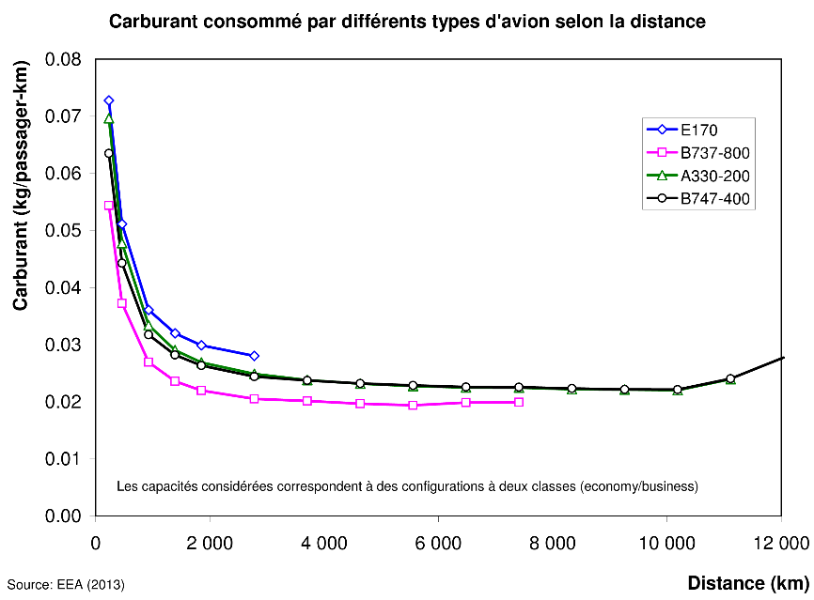
Figure 4: Consommation des avions par passager-km selon la distance
Source: Dobruszkes, 2020
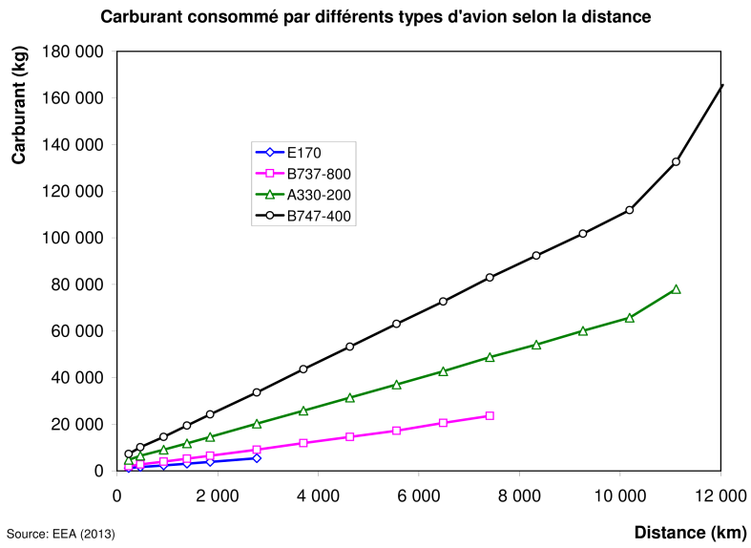
Figure 5: Consommation absolue des avions selon la distance
Source : Dobruszkes, 2020
Ces graphiques en attestent, la distance parcourue est un facteur essentiel tant d’un point de vue environnemental qu’économique. En effet, elle influence de manière directe le volume de kérosène brûlé et les émissions y liées. C’est pourquoi il convient de tenir compte de certains facteurs techniques, géopolitiques, sociaux et naturels dans la mesure où ils peuvent influencer à la hausse la distance parcourue (pour des commentaires sur ces facteurs, voyez Dobruszkes et Peeters, 2019). Nous ne prétendons pas développer dans ce mémoire la manière dont jouent ces facteurs, nous renvoyons à un tableau synthétique en annexe. Notons toutefois déjà que ce sont les vols courts qui contribuent davantage à la quantité totale de kilomètres supplémentaires parcourus (Tableau 3).

Au-delà des questions environnementales, la distance est également utilisée pour calculer les volumes de trafic (souvent exprimés en sièges-km ou passagers-km), pour alimenter les modèles (y compris les modèles d'interaction ou de choix modal) et pour trier les flux aériens par classe de distance (par exemple, Adey et al., 2007; Dobruszkes et Peeters, 2019).

Section 3. Polluants atmosphériques

Les polluants émis par un moteur d’avion sont essentiellement du monoxyde de carbone (CO), des hydrocarbures (HC), des oxydes d’azote (NOx), des particules et du dioxyde de soufre. Du point de vue des émissions absolues, globales, celles du secteur de l’aviation ne représentent pas une part importante du total des émissions provenant de l’ensemble de ces sources de polluants.

Outre les émissions dues aux mouvements (décollage et atterrissage), il y a celles dues aux conditions de croisière et celles engendrées par les aéroports, sources complexes de pollution en raison des nombreuses activités polluantes qui y sont exercées (zones de test des moteurs, mouvements des avions, des automobiles et camions qui circulent dans l’enceinte de l’aéroport…) (Herz, 1993).

Le tableau ci-dessous donne une vue synthétique des principaux polluants émis par les aéronefs pendant les différentes phases (roulage au sol, décollage, montée, atterrissage, etc.) et leur impact local et global.
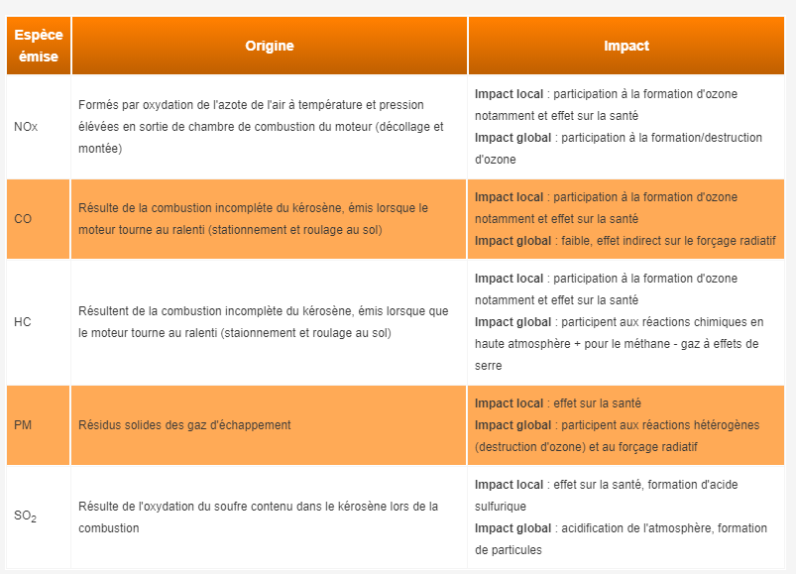
Tableau 2: vue synthétique des principaux polluants émis par les aéronefs pendant les différentes phases et leur impact local et global.
Source : Autorité de contrôle des nuisances aéroportuaires (ACNUSA), 2011

Si aujourd’hui le point d’honneur est mis sur la réduction des émissions de CO2, une étude récente du Massachusetts Institute of Technology (MIT), axée sur les questions de l’impact sur le climat et la pollution de l’air engendrés par les émissions de l’aviation, appelle à inverser cette logique et à orienter davantage les politiques vers la réduction des émissions de particules fines, singulièrement celles liées au NOx. En effet, la croissance du trafic aérien impacterait doublement plus la qualité de l’air que le climat. Qualité de l’air qui, rappelons-le, est à l’origine de 16 000 décès prématurés chaque année, liés à l’exposition aux particules fines et à l’ozone (Grobler et al 2019 ).Un chiffre qui, certes est faible par rapport à d’autres secteurs (0,4% des décès attribués à la dégradation de la qualité de l’air dans le monde), mais est souvent évincé des agendas politiques (Eastham et Barrett, 2016).

La figure ci-dessous traduit le résultat du calcul du coût social par unité de polluant émis durant chaque phase de vol (manœuvres au sol, décollage et atterrissage, vol en croisière...) et par région géographique. Le coût de chaque type d’émission a ensuite été reporté (NOx, CO₂, traînées de condensation, dioxyde de soufre, particules de carbone, vapeur d'eau...) par tonne de carburant utilisé et par tonne d'émission. Résultat : « Les répercussions sur la qualité de l'air sont de 1,7 à 4,4 fois plus élevées que les répercussions climatiques par unité de carburant consommée », indiquent les chercheurs du MIT. Trois composants représentent à eux seuls 97 % des dommages sur la qualité de l'air et le climat : les oxydes d'azote (58 %), le CO₂ (25 %) et les traînées de condensation (14 %). (Grobler et al 2019).

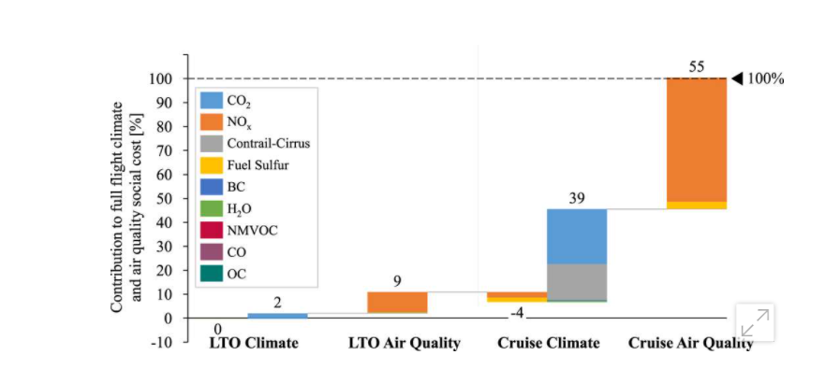
Figure 6: Contribution des différents polluants au coût social des émissions de l’aviation
LTO= Phases d'atterrissage et de décollage. Cruise= vol de croisière
Source: Carla Grobler et al,Environmental Research Letters, 2019

Des études belges se sont penchées sur la question de l’évaluation de la qualité de l’air à proximité des aéroports. Ces études avaient pour terrains les aéroports de Zaventem et Bierset. Les analyses ont porté sur les polluants réglementés par la directive 2008/50/CE concernant la qualité de l’air ambiant et sur ceux non réglementés par les directives européennes.
    - Les polluants réglementés par la directive 2008/50/CE du Parlement européen et du Conseil du 21 mai 2008 concernant la qualité de l’air ambiant et un air pur pour l’Europe. Les conclusions de deux études menées par la Vlaamse Milieu Maatschappij en 1997-1998 et plus tard par l’ISSEP révèlent qu’ « aucun impact significatif des émissions des avions sur la qualité de l’air – en considérant principalement les polluants tels que NO, NO2, SO2, PM10 – n’a été identifié à proximité raisonnable des aéroports ». Conclusion qui semble logique en soi, les polluants émis par les avions ne pouvant influencer concrètement notre air ambiant qu’à la phase de décollage. Ceux qui sont émis quand l’avion prend de l’altitude sont en général mieux dispersés et ne sont pas rabattus vers le sol. Cela concorde avec d’autres études sur le sujet (voy. notamment Dassen et al. 2006) et les récentes mesures de black carbon (Keuken et al., 2015).
    - Les particules ultrafines émises (UFP) par l’activité aéroportuaire de Zaventem. Une récente étude menée autour de l’aéroport de Schiphol démontre que les UFP ont un impact conséquent sur la qualité de l’air et ce, sur plusieurs kilomètres de distance (Keuken et al., 2015). Bruxelles environnement a entrepris la même étude autour de Zaventem et les conclusions sont similaires, si ce n’est que l’impact n’est important qu’en cas de vent. La principale source d’UFP demeure le trafic routier en Région Bruxelloise.

Chapitre 2. Les vols (ultra) courts et le pourquoi de leur existence

Section 1. Définition des vols (ultra) courts

Dans le secteur de l’aviation, la longueur du vol correspond à la distance parcourue. Bien qu’il n’existe pas de consensus international quant à une définition standard des vols commerciaux de long, moyen ou court-courriers, une définition plutôt récurrente donnée aux vols court-courriers consiste à dire que ce sont tout ceux en-deçà de 600-800 nmi (1 100-1 500 km), les long-courriers comme étant plus longs que 2 200-2 600 nmi (4 100-4 800 km), et moyen-courriers comme se situant entre les deux.

Les définitions sont multiples. Ainsi, l’aéroport international de Hong Kong considère les vols à destination des Amériques du nord et du sud, de l'Europe, du Moyen-Orient, de l'Afrique, du Pacifique Sud-Ouest et du sous-continent indien comme des destinations long-courriers et tous les autres comme des destinations court-courriers. La compagnie Japan Airlines définit quant à elle les liaisons vers l'Europe et l'Amérique du Nord comme des vols long-courriers et tous les autres vols comme des vols court-courriers. La United Airlines considère les vols court-courriers comme étant inférieurs à environ 610 nmi (1.100 km).

En Europe, pour ne citer qu’eux, Eurocontrol définit les vols courts comme étant plus courts que les vols moyen-courrier qui sont compris entre 1500 et 4000 km. Brussels Airlines définit ses liaisons européennes ou court-courrier comme toutes celles à l’intérieur de l’Europe et celles vers l’Arménie, la Russie, Israël et l’Egypte. Enfin, pour l’aéroport de Francfort, les vols court-courriers sont considérés comme des vols situés à moins de 2 500 km.

Section 2. Pourquoi les compagnies effectuent-elles des vols (ultra) courts ?

2. 1. Motifs commerciaux

En 2014, les auteurs Aleksandra Górecka et Tomas Horák ont effectué une analyse de la rentabilité des vols court-courriers et long-courriers exploités par les compagnies européennes classiques ( ou “Flag carriers”) Lufthansa et Air France au départ de leurs aéroports pivots de Francfort et de Paris vers certaines destinations en Europe et outre-mer. L’objectif était de voir comment les vols court-courriers se situent par rapport aux vols long-courriers en ce qui concerne la rentabilité. Pour estimer les bénéfices moyens par vol exploités, ils ont utilisé la fonction de coût du voyage en avion développée par Swan & Adler et la méthodologie d'estimation du nombre de passagers entre des paires de villes sélectionnées par Horák.

Il apparaît que seuls les vols long-courriers sont rentables pour les compagnies aériennes. 17 des 26 vols court-courriers analysés sont déficitaires. En se basant sur l’index Kelkoo, fondé sur les 44 destinations les plus populaires, il a même été observé que le coût par kilomètre pour un trajet court-courrier s’avère en moyenne 126% plus cher que pour un vol long-courrier (Cohen, 2011). Ce type de vols représente pourtant la majorité du trafic des grands aéroports européens. Ainsi, pour l’aéroport de Francfort, ils représentaient 60,5% de tous les mouvements d’avions passagers.

Pour arriver à ce constat, les auteurs ont combiné l'analyse de la rentabilité avec l'analyse du système Hub and Spoke. Il était indispensable d’inclure ce système dans l’analyse afin de présenter la différence entre les deux types de vols. Un hub est « un aéroport central par lequel les avions sont acheminés, et les spokes sont des routes que les avions empruntent au départ de l’aéroport central ». On oppose ce système à celui de “point-to-point”. (Górecka et Horák, 2014)
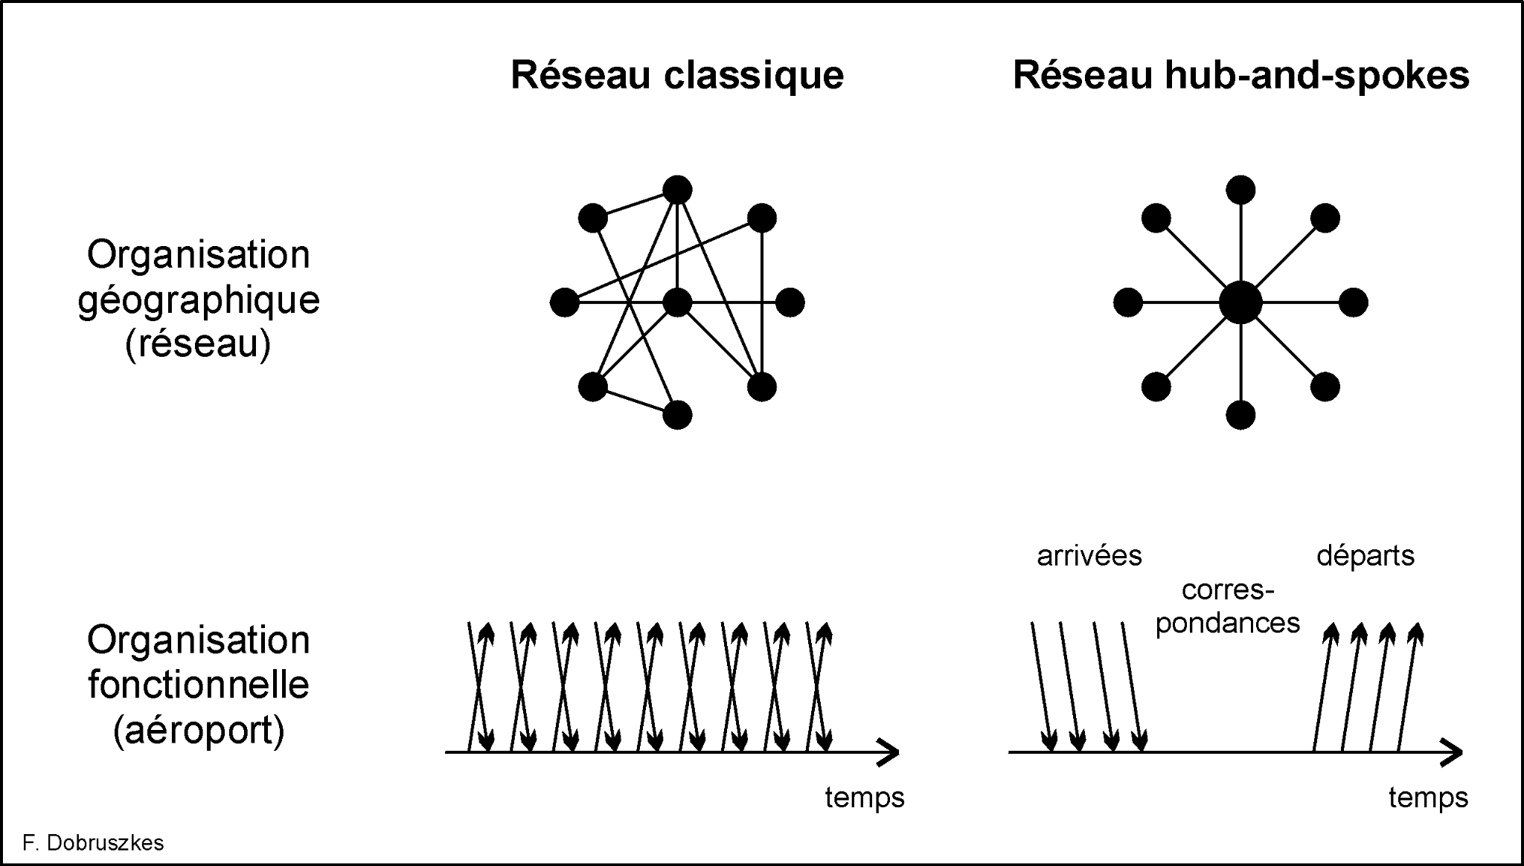
Figure 7: Systèmes “Point-to-Point” et Hub & Spoke
Source: Dobruszkes, 2020

Lorsqu’il s’agit de fournir un service aérien à une vaste zone géographique et à de nombreuses destinations, le système est optimisé. « Les passagers qui partent de n'importe quelle ville non-hub (spoke) à destination d'un autre spoke du réseau sont d'abord acheminés vers le hub où ils prennent une correspondance pour un second vol vers la destination. Les passagers peuvent donc voyager entre deux villes quelconques du système de routes avec une seule escale de correspondance au hub. Pour les compagnies aériennes, les plates-formes de correspondance ne sont pas un objectif en soi, mais un moyen d'ajouter de la valeur aux compagnies aériennes, tant du point de vue de la demande que des coûts. En général, les plates-formes de correspondance ajoutent de la valeur à une compagnie aérienne en lui offrant un accès plus large au marché » (Górecka et Horák, 2014).

Inclure ce système dans l'analyse aura permis de confirmer que la complexité de l'activité des compagnies aériennes permet d'exploiter des vols court-courriers et ce, même s'ils sont inefficaces d'un point de vue purement économique. Cependant, « nous pouvons nous demander si un tel arrangement est viable dans le contexte de la congestion des aéroports et de l'espace aérien, de la forte concurrence des compagnies aériennes à bas prix et de l'émergence des systèmes ferroviaires à grande vitesse » (Górecka et Horák, 2014). Dès lors, ces vols court-courriers seraient-ils raisonnables sans leur inclusion dans le système hub & spoke ou pourraient-ils être abandonnés en faveur de lignes ferroviaires à grandes vitesses rentables ?

À côté des flag carriers, il y a les compagnies low cost qui ont connu un développement spectaculaire ces dernières années: en janvier 2019, il a été estimé que « l’offre low-cost représente 40% des sièges intra-espace européen libéralisé (UE28, Norvège, Islande et Suisse) » (Dobruszkes, 2020). L’une des caractéristiques fondamentales de l’offre produite par ces compagnies est “ d’être presque entièrement circonscrite à l’espace européen, malgré quelques diversifications faisant suite à la libéralisation entre l’UE et des marchés tiers”. La majorité des vols opérés par les compagnies à bas prix sont des vols court- (inférieurs à 1000 km) et moyen-courriers (entre 1000 et 3000 km) (Merlin, 2000). Leur succès tient non seulement au prix minimal des billets, mais aussi à la richesse de leur offre : depuis leur existence, les compagnies développent continuellement le nombre de vols ou de sièges offerts et leur couverture géographique : elles sont à l’origine de 54% des lignes créées entre 1991 et 2012, “dont seulement 8% conjointement avec les compagnies classiques”(Dobruszkes, 2020). Imitation géographique d’anciens vols charters, lancement de liaisons de niches sans concurrence vs. exploitation de liaisons en concurrence directe avec les compagnies classiques (en se calquant sur le modèle Hub and Spoke notamment), création d’alliances entre compagnies fonctionnant selon le même modèle, focus sur certains marchés déterminés, lancement du self connecting, Hubbing, sont autant de cordes à l’arc du réseau low-cost européen (Fichert et klophaus, 2016; Dobruszkes, 2020).

Nous avons évoqué le fait que les vols court-courriers sont moins rentables que les vols long-courriers pour les flag carriers. Nous avons également vu que les compagnies low cost effectuent le premier type de vol exclusivement. Elles ont un chiffre d’affaires par siège au kilomètre offert inférieur aux compagnies classiques. Toutefois, ce désavantage quant aux recettes est largement compensé par la baisse des coûts : maximisation du temps de vol, minimisation des temps morts, utilisation d'aéroports secondaires ou autres terminaux plus spartiates et cabines “haute densité” aménagés, mais aussi pressurisation des travailleurs, souvent au détriment de leurs droits sociaux. (Doganis, 2006; Zilberberg, 2012).

2. 2 Motifs physiques (insularité, relief, climat)

La littérature scientifique et académique ne semblent aborder que très peu la question des motifs physiques (relief, volcanisme, insularité, climat) qui, nous l’avons vu, font pourtant partie des facteurs qui influencent (à la hausse) la distance parcourue par les vols et leurs émissions connexes.

Toutefois, nous pouvons plus ou moins aisément comprendre le rôle que jouent ces motifs physiques dans l’existence de certaines liaisons. Pour se faire, nous nous basons une liste des dix vols commerciaux répertoriés comme étant les plus courts au monde (qui se comptent en minutes et non plus en heures), nous constatons que neuf de ces dix vols consistent en des liaisons internes entre deux îles. On ne compte en fait qu’une liaison internationale entre Saint-Gall en Suisse et Friedrichshafen en Allemagne qui a été mise en service en novembre 2016. Elle n’est que de 21km et survole la mer Boden. De là, nous pouvons supposer que c’est principalement parce que ces régions sont reculées et insulaires que des vols y sont effectués. Souvent, ces régions reculées ont des vols courts en liaison avec la région continentale la plus proche. Il en va ainsi de certaines îles en Ecosse. Notons d’ailleurs que la liaison aérienne la plus courte au monde est opérée par la compagnie Loganair, une compagnie écossaise qui assure un vol entre Westray et Papa Westray, deux îles qui forment l’archipel des Orcades au nord de l'Ecosse. La distance entre les deux îles n’est que de 2,7 km, le vol seulement de 2 minutes, 47 secondes en cas de vents favorables (La Libre, 2016)

Si une partie des vols très courts ont donc une justification liée au profit des compagnies (exemple : Bruxelles-Amsterdam où KLM vient chercher les passagers à Bruxelles pour les mettre sur ses vols long-courrier), une autre partie est justifiée par la nécessité de survoler des obstacles physiques. Nous reviendrons sur ces motifs sous le chapitre III “Discussion des résultats"

Conclusion transitoire

La contribution du transport aérien à la dégradation du climat ne peut se cantonner au seul effet CO2. Estimer la contribution du secteur passe par la prise en compte des effets non-CO2, qui comptent pour près de ⅔ du forçage radiatif effectif du transport aérien en 2018 (sur base des émissions de GES), soit 66 mW/m²/100,9 (Figure 3). Autrement dit, “le rapport GES/CO2 est de 2,9 (100,9/34,3). (Dobruszkes, 2020). Le secteur s’en sort mal avec un bilan de 3,5% du forçage radiatif actuel. Ainsi, même si le secteur représente autour de 2 % des émissions de CO2, son impact sur le climat est beaucoup plus important (Lee et al. 2021). Des incertitudes demeurent toutefois, en attestent les barres d’erreur dominées par les émissions autres que le CO2 (Figure 3). Pour cette raison, dans la seconde partie du mémoire (II. Partie pratique), nous tirerons des conclusions uniquement relatives à l’impact carburant et aux émissions de CO2 y relatives.

Aussi, nous avons relevé la confusion qui pouvait exister entre émission par kilomètre et émission absolue. Certes les vols longs sont moins émetteurs, mais cela par kilomètre passager. En absolu toutefois, le trafic augmente bien plus vite que les émissions par kilomètre passager ne diminuent. Dans la littérature scientifique, l’attention a été portée particulièrement sur les vols très longs mais pas du tout sur les vols très courts. La partie pratique est donc dédiée à une analyse d’impact des vols court-courriers opérés en 2018 depuis différents marchés européens. Cela permet de faire une première mesure de ce que représentent ces vols courts en termes d’impact carburant/CO2 par rapport aux vols long-courriers et dans quelle mesure ces impacts pourraient ou non être atténués. Il serait intéressant de refaire une étude ultérieure pour l’ensemble des marchés européens, voire du monde.

II. PARTIE PRATIQUE

Sous cette partie, nous nous attelons à la quantification, au calcul et au traitement de données qui concernent l’offre aérienne des marchés belge, français, espagnol et islandais. Elles sont extraites de la base de données de l’ Official Aviation Guide (OAG) et permettent de calculer la consommation de carburant et donc d’émissions de CO2 avec le Small Emitter Tool (ci-après “SET”) développé par Eurocontrol. Nous présentons brièvement ces deux outils et la manière dont nous les avons mobilisés pour ce travail (Chapitre I). Les valeurs issues des calculs ont servi à la constitution de graphiques qui montrent la correspondance entre distances parcourues et émissions de carburant et CO2. S'ensuit l’analyse des graphes pour les différents marchés choisis, et la mise en exergue des tendances au sein de la relation distance- consommation de fuel et émissions de CO2 y liées (Chapitre II). Une dernière partie sera consacrée à la discussion des résultats. Nous avons sélectionné un échantillon de vols pour chaque marché et avons relevé les éventuels facteurs physiques, géographiques et/ou commerciaux qui en justifient l’existence. Nous faisons alors un commentaire sur le système du Hub and spoke, stratégie impactante pour l’environnement, mais pourtant de plus en plus prisée par les compagnies à bas prix. Nous terminons par dresser un bref tableau de l’intégration du TGV (par rapport au secteur de l’aviation) dans les différents pays analysés (Chapitre III). Nous présenterons enfin nos conclusions pour le futur qui constituent les conclusions générales pour ce mémoire.

Chapitre I. Méthodologie, méthode de collecte et d’analyse des données

Section 1. Base de données OAG

L’OAG est une fournisseur mondial de données de voyage fondé en 1929. Il opère aux États-Unis, à Singapour, au Japon, en Lituanie et en Chine. Son réseau de données est vaste et recouvre des informations sur les vols, notamment “les horaires, le statut des vols, les temps de correspondance et les codes de référence de l'industrie tels que les codes d'aéroport”(IATA, OAG, 2021). Aussi, pour chaque ligne: les compagnies aériennes, la fréquence, le nombre de sièges sont, entre autres, disponibles. “La base de données décrit de manière exhaustive et désagrégée l'offre aérienne mondiale planifiée. Ces données permettent de distinguer les différentes compagnies aériennes et donc d'analyser les stratégies qu'elles adoptent. Elles permettent également de mettre en évidence l'offre low-cost, en suivant la liste établie par Dobruszkes (2009)”. (Dobruszkes, 2012).
De l’exploitation de la base des bases de données afin d’effectuer des recherches sur la temporalité des services des compagnies aériennes et les connexions entre elles (Burghouwt et de Wit, 2005), en passant par l’exploitation des informations sur chaque compagnie et leur vols (selon la taille initiale de ces compagnies, de leur modèle d'entreprise, de leur nationalité, des lieux qu'elles desservent, etc.) dans le but d'évaluer l’impact de la libéralisation du secteur, l'éventail des recherches possibles est très large (Dobruszkes, 2012). l’OAG peut encore être un outil pour “mesurer la concurrence au niveau des routes ou des aéroports, pour savoir si les compagnies à bas prix ont une géographie spécifique, quelles compagnies ont assuré les obligations de service public qui ne sont pas concernées par la libéralisation, etc.” (Dobruszkes, 2008).

Les données extraites dans le cadre de notre mémoire sont pour l’essentiel :

- Les liaisons opérées depuis la Belgique, la France, l’Espagne et l’Islande en 2018
- Le type/modèle d’avion
- La distance grand cercle ou distance à vol d’oiseau. Sur ce dernier point, nous l’avons déjà évoqué, dans la réalité, les avions subissent des détours d’autant plus important en pourcentage que les vols sont courts. Les raisons de ces détours peuvent être d’origine naturelle, technique, géopolitique ou sociale. Il convient donc de corriger cette distance. Les pourcentages appliqués à nos distances grands cercle sont les suivants (Dorbuszkes et Peeters, 2019):

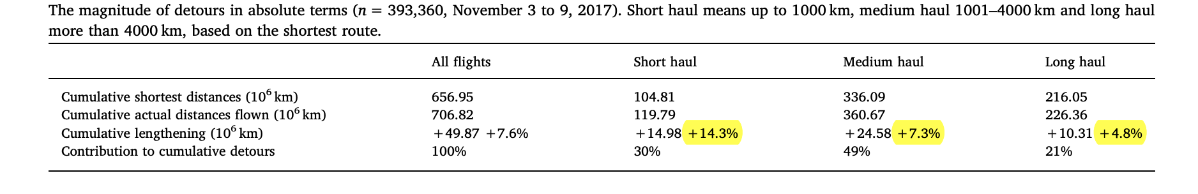
Tableau 3: The magnitude of detours in absolute terms (n=393,360, November 3 to 9,2017).
Source: Dobruszkes et Peeters, 2019

Les vols considérés comme court-courriers, (jusqu’à 1000 km) se sont vus appliquer 14,3% de distance supplémentaire, les vols moyen-courriers (entre 1001 et 4000 km) 7,3% de plus, et les vols long-courriers (plus de 4000 km), 4,8% de plus.

Pour chaque marché, les données précitées ont été encodées dans différentes colonnes d’un tableau Excel. Les distances grand-cercle ont été classées par ordre croissant avant de se voir appliquer les pourcentages pour obtenir la distance corrigée. C’est cette dernière qui a été prise en compte pour le calcul des émissions dans le SET (infra). Précisons encore que ces pourcentages n’ont pas été appliqués aux cas des hélicoptères (pour autant qu’ils soient reconnus par le SET) car a priori ils vont en quasi ligne droite.

Outre la question des distances parcourues, une autre incertitude réside dans le fait que les données sont prévisionnelles, telles que déclarées par les compagnies. Certains vols déclarés pourraient parfaitement se voir annulés. Ceci dit, l’OAG met sa base de données à jour sur base régulière.

Section 2. Small Emitters Tool (SET)

Le SET est un outil développé par Eurocontrol qui permet d’estimer le fuel consommé sur un vol complet, en tenant compte des caractéristiques du trafic aérien couvert par le système communautaire d'échange de quotas d'émission (EU ETS). Les modèles de consommation de carburant et d'émissions du SET sont construits selon une approche statistique basée sur des échantillons de consommation de carburant qui proviennent d'opérations de vols réels. “Par conséquent, bien que l'outil puisse calculer des valeurs estimées (carburant et CO2) qui peuvent être différentes de celles d'UN seul vol dans la vie réelle (avec ses PAX spécifiques, ses conditions de vent, ses retards ATC, son indice de coût, sa variante de sous-type d'avion...), il fournira de toute façon une estimation très précise du carburant TOTAL et des émissions de CO2 associées pour une LISTE de vols, avec un ou plusieurs types d'avions (flotte mixte), en raison du principe de moyenne” (Eurocontrol, 2020).

Pour que le calcul soit possible, l’outil requiert non seulement l’encodage des distances corrigées, mais aussi celui des codes OACI attribués à chaque aéronef selon le type d’appareil et de constructeur. Ce code correspond à l'immatriculation des aéronefs conformément aux règles de l’Organisation de l’aviation civile internationale (donc, OACI ou ICAO en anglais). Dans ses instructions, Eurocontrol note :“the ICAO aircraft type designator must be a valid designator as per ICAO Doc. 8643 and must be an aircraft type that has flown in the ETS area since 2010. Aircrafts types having a maximum take-off mass of less than 5700 kg are not included in this small emitters Excel tool as they are exempted from ETS”. Pour certains vols, il nous était impossible d’obtenir un résultat et ce, dans deux cas de figure:

- Le code ICAO était erroné
- Le code IATA était trop vague, et donc il n’y avait pas de code ICAO correspondant

Grâce à l’AeroTransport dataBank (ATDB), la plupart des cas ont pu être résolus. Cette banque de données donne notamment accès à la composition de la flotte des compagnies pour chaque année depuis leur création. Nous avons donc pris les sous-types d’avion les plus présents par compagnie pour l’année 2018. Par exemple, la flotte 2018 d'Ukraine International comptait trois B737-300, un B737-500, vingt-six B737-800, quatre B737-900, le type retenu est B737-800 et donc le code OACI B738.

Ce n’est qu’après l’encodage des indicatifs OACI des aéronefs et de la distance corrigée pour l’ensemble des vols depuis les quatre pays sélectionnés que le SET est en mesure de calculer la consommation de fuel et de CO2 y liée. Après l’obtention de ces résultats, nous avons calculé la fréquence, les sièges et le fuel cumulés. De là, nous avons pu établir les pourcentages que représentent les vols (triés selon la distance corrigée croissante) en termes de fréquence, de sièges et de consommation de fuel.

Chapitre II. Analyse

Nous avons vu dans l’état de la littérature que les impacts climatiques de l’aviation relevaient tant des effets CO2 que non-CO2. Les seconds seraient 2,9 fois plus importants que les premiers. Ce constat n’est toutefois pas applicable à un vol isolé, et des variations sensibles sont observées, notamment selon l’altitude, la latitude, l’horaire (jour ou nuit) et les saisons (Lee et al, 2021). Par conséquent, rappelons-le, il demeure bien plus d’incertitudes liées aux impacts non-CO2 qu’aux impacts CO2. Ces derniers étant strictement proportionnels à la consommation de carburant (kérosène), nous limiterons nos développement aux “impacts carburant”, qui est notre donnée la plus fiable.

Sous le Chapitre 2, Section 1 “Définition des vols (ultra) courts” nous avons relevé que les définitions sont plurales. Ici, nous considérons les vols courts comme étant inférieurs ou égaux à 1000 km. Les vols longs sont ceux dont la distance parcourue est supérieure à 4000 km.

Les graphes représentent l’ensemble des vols court-, moyen- et long-courriers pour les quatre marchés étudiés. Nous avons choisi de mettre les valeurs en pourcentage et non en absolu car cela nous permet de comparer les trois courbes sur un même graphique. Les pourcentages ont été calculés à partir des valeurs de la fréquence des vols, des sièges et du carburant. Chaque point sur les graphiques correspond à des couples d’aéroports. Lesdits graphiques sont de type “nuages de point”. La distance entre les points est variable parce qu’il est tenu compte de la distance.

Cas n°1. Offre aérienne belge

Il apparaît que les vols de moins de 300 km représentent 2,19 % du nombre de vols, mais seulement 1,67% des sièges et 0,38% du fuel. À l'inverse, si nous prenons le seuil de 4000 km, cela représente 6,53% des vols, 11,17% des sièges offerts et de fréquence depuis Bruxelles et 41% de carburant. Les vols de moins de 1000km représentent près de 38% des vols, 32% des sièges offerts, mais ça n’est que 13% du fuel. Par contre, les vols de plus de 4000 km, c’est 43% du carburant pour seulement 12% des sièges et 7% des vols. Rappelons que les émissions de CO2 sont strictement proportionnelles à celles du kérosène.

Ce constat nous conforte dans l’idée que, plus nous volons loin, plus l’énergie consommée et les émissions y liées sont élevées.

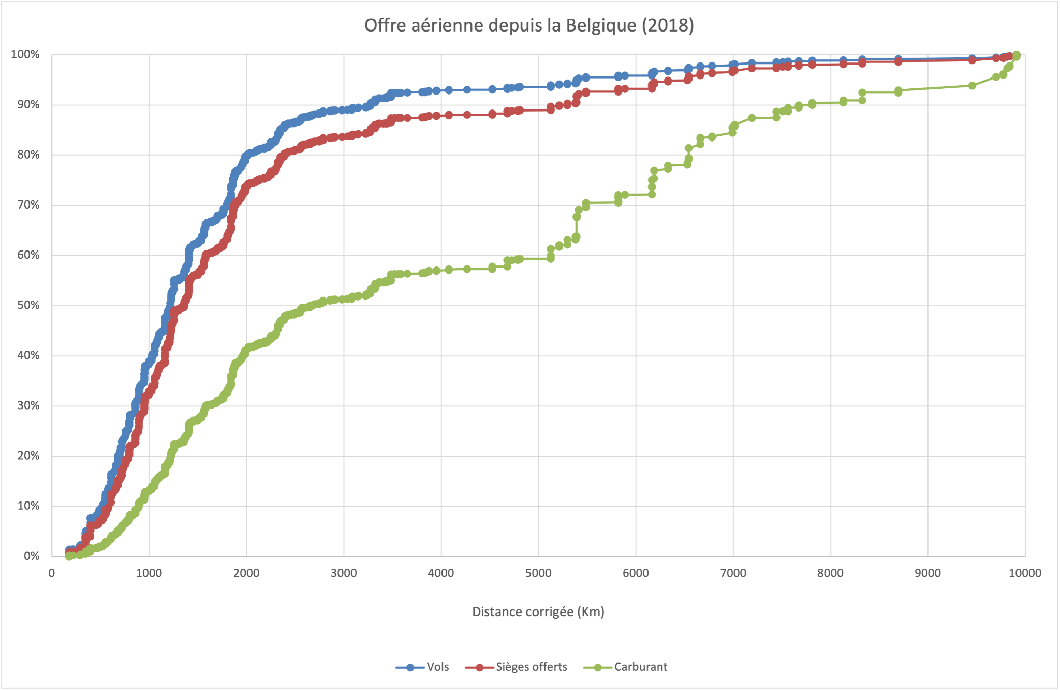
Figure 8: Offre aérienne depuis la Belgique (2018)
Où chaque point= un couple d’aéroports, une liaison (valable pour les 3 graphiques suivants)

Le Tableau 4 reprend de manière synthétique les résultats de nos calculs à partir des données de l’OAG et du SET. Chaque résultat de colonne cumulés représentent 100% (de fréquence des vols, des sièges et du carburant). Nous avons choisi des intervalles de distance différents pour le marché belge que pour les marchés espagnol, français et islandais. Il n’y a en effet pas de vols en-deçà de 100 km ( pour 2018 à tout le moins). Cela peut s’expliquer par le fait que la Belgique est un pays dont l’étendue est faible et qui ne comporte pas de contrainte topographique qui constituerait un obstacle difficilement franchissable en train ou en voiture. Le vol le plus court effectué depuis la Belgique est de 178 km en distance corrigée et relie Bruxelles à Amsterdam. C’est un vol purement commercial: la compagnie KLM vient chercher les passagers à Bruxelles pour les mettre sur ses vols long-courriers.

Pour chaque pays, nous avons isolé les vols courts dans trois intervalles distincts (ici: <300 km, 301-600 km, 601-1000 km) afin de marquer la différence de résultat avec les vols long-courriers.

Distance | Vols | Sièges | Carburant
< 300 km | 2,19% | 1,67% | 0,38%
301-600 km | 11,33% | 8,03% | 2,69%
601-1000 km | 24,2% | 22,2% | 9,93%
1001-4000 km | 53,82% | 54,85% | 43,56%
> 4000 km | 7,09% | 12,07% | 42,93%

Tableau 4: Synthèse du graphique de l’Offre aérienne depuis la belgique (2018)

Cas n°2. Offre aérienne espagnole

Les vols de moins de 100 km représentent 0,32% de la fréquence de vols, 0,03% des sièges et seulement 0,01% du carburant. Par contre, au seuil de 4000 km, nous avons 95,46% de fréquence de vols pour 92,18% de sièges et 66% du fuel! Les vols de plus de 4000 km représentent 4,54% des vols, 7,81% des sièges pour 34% du fuel émis. Les vols courts constituent 40,78% des vols, 32% des sièges et ne représentent par contre que 11,14% du fuel. Plus de la moitié de l’impact carburant est attribuable aux vols entre 1001 et 4000 km.

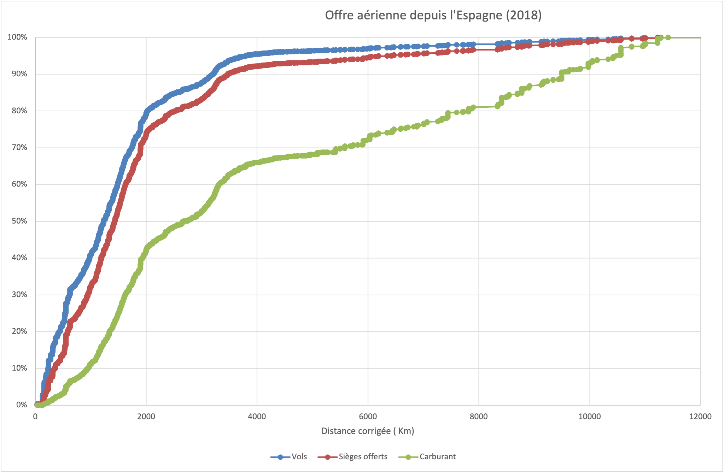

Figure 9: Offre aérienne depuis l’Espagne (2018)
Distance | Vols | Sièges | Carburant
< 100 km | 0,32% | 0,03% | 0,01%
101-300 km | 13,37% | 7,61% | 1,33%
301-1000 km | 27,09% | 24,52% | 9,8%
1001-4000 km | 54,59% | 60% | 54,85%
> 4000 km | 4,54% | 7,81% | 34%

Tableau 5: Synthèse du graphique de l’offre aérienne depuis l’Espagne (2018)

Cas n° 3. Offre aérienne française

Pour la France métropolitaine, une information saute aux yeux: les vols long-courriers représentent 9% des vols et 18% des sièges mais 62% du carburant consommé. A contrario, les vols de moins de 100 km représentent 4,37% des vols, 0,15% des sièges et seulement 0,07% du fuel.

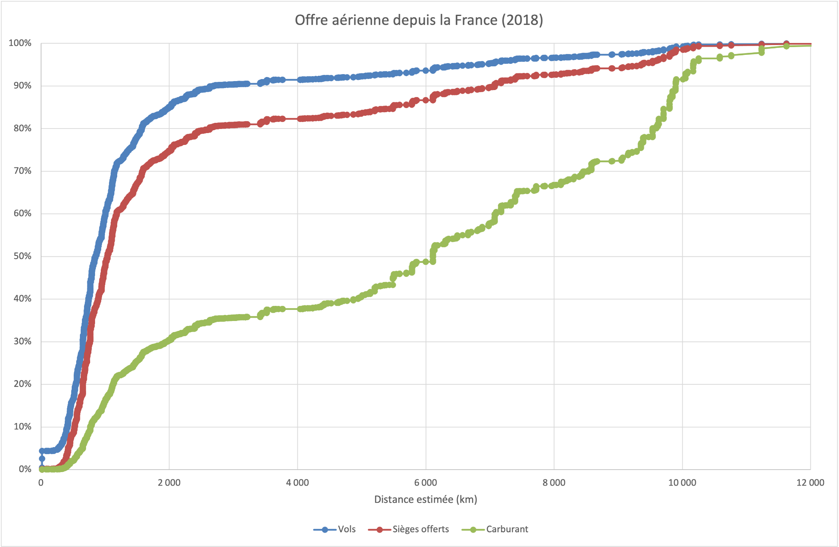
Figure 10: Offre aérienne depuis la France (2018)
Distance | Vols | Sièges | Carburant
< 100 km | 4,37% | 0,15% | 0,07%
101-300 km | 1,09% | 0,53% | 0,08%
301-1000 km | 54,17% | 46,93% | 15,9%
1001-4000 km | 31,85% | 34,71% | 21,64%
> 4000 km | 8,52% | 17,68% | 62,31%

Tableau 6: Synthèse du graphique de l’Offre aérienne depuis la France ( 2018)

Cas n°4. Offre aérienne islandaise

De nouveau, pour les vols de moins de 100 km, nous avons 0,59% des vols, 0,08% des sièges et 0,01% du carburant tandis que pour les vols long-courriers nous avons 22, 72% des vols, 33% des sièges et pratiquement 53% du fuel. Les vols de moins de 1000 km constituent 30, 85% de fréquence de vols, 9,18% des sièges mais seulement 1,8% du fuel ! La rupture entre les vols domestiques (jusqu'à 434 km en distance corrigée) et le saut de distance pour vols internationaux apparaît clairement.
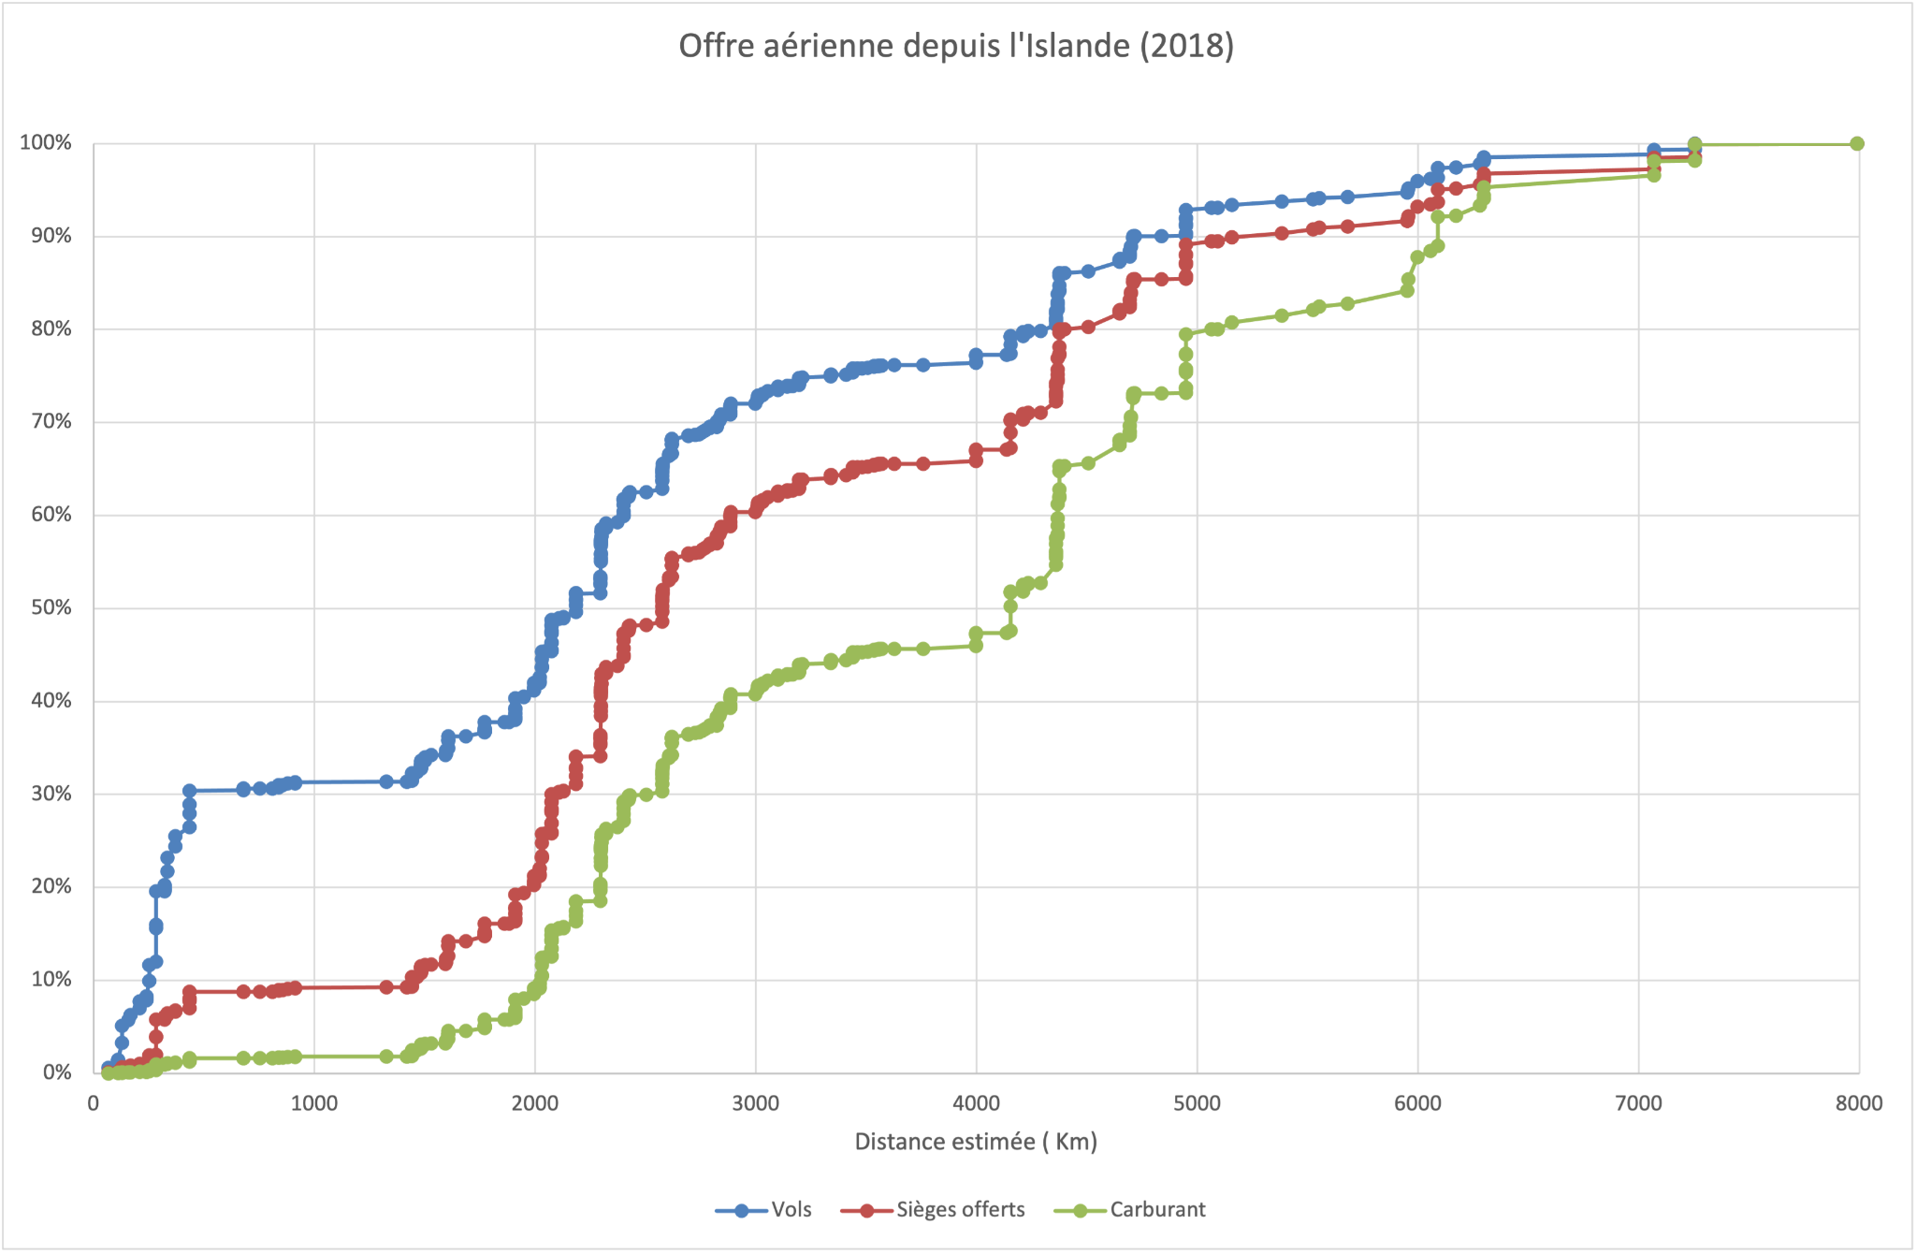
Figure 11: Offre aérienne depuis l’Islande (2018)

Distance | Vols | Sièges | Carburant
< 100 km | 0,59% | 0,08% | 0,01%
101-300 km | 18,52% | 5,68% | 0,92%
301-1000 km | 11,74% | 3,42% | 0,87%
1001-4000 km | 45,91% | 57,81% | 45,53%
> 4000 km | 22,72% | 32,93% | 52,65%

Tableau 7: Synthèse de l’Offre aérienne depuis l’Islande (2018)
Les graphiques présentent la même tendance: en absolu, les vols courts émettent moins que les vols longs. Imaginons que les gouvernements belge, espagnol, français et islandais décident de bannir tous les vols en-deçà de 600 km, le bénéfice environnemental serait le suivant:

- Belgique: 3 %
- Espagne: 5,8 %
- France: 4,2 %
- Islande : 1,6 %

Autrement dit, une telle mesure ne permettrait pas de réduire les émissions du transport aérien depuis ces pays de manière suffisante pour obtenir un impact positif à plus ou moins long terme. Les vols court-courriers ne représentent en effet qu’une faible proportion des émissions totales du secteur aérien. Cette approche permettrait à ces pays de se tirer d'affaire sans la moindre perspective pour environ 95% du problème (Murphy, 2021). De plus, ces pourcentages sont une vue optimiste du bénéfice environnemental, étant donné que, si cette mesure venait à être sérieusement discutée par ces gouvernements, ce ne serait pas l’ensemble des vols en-deçà de 600 km qui seraient interdits, notamment parce que les caractéristiques topographiques du territoire qu’ils survolent ne le permettraient pas. A contrario, nous pouvons imaginer que, seraient compris dans ce pourcentage, les vols pour lesquels il existe une alternative en train de moins de cinq ou six heures par exemple (peu réaliste, sachant que le TGV perd rapidement des parts de marché face à l’avion lorsque le trajet excède 3h30, voy. infra, Section III. “la concurrence train/avion”).

En réalité, ce "tournant" est chose faite pour l’Assemblée nationale française qui a adopté cette année la mesure discutée du projet de loi climat: la suppression des vols intérieurs pour lesquels il existe une alternative en train de moins de 2h30. Il n'y aura donc plus de vol entre l'aéroport de Paris-Orly et celui de Nantes, ou Bordeaux ( BBC, 2021).

Cette mesure a fait couler beaucoup d’encre et fait l’objet de débats houleux tant en France qu’ailleurs. Les critiques pointent du doigt qu’elle ne serait guère plus que symbolique et que le gouvernement décide de fermer les yeux sur les choix bien plus drastiques qu’il conviendrait de prendre pour assainir le secteur du transport aérien. “Le gouvernement se trompe d’adversaire. Sa décision risque même d’entraver les actions visant à rendre l’aérien plus propre”(Todts, 2021). D’autres, comme Alain Battisti, président de la Fédération Nationale de l'Aviation Marchande (FNAM) baptise cette mesure de « gadget électoral destiné à consolider des alliances pour les élections municipales ». Il ne sera bientôt « plus possible de prendre l’avion en France », soutient de son côté le Syndicat des Compagnies Aériennes Autonomes (SCARA), qui accuse le gouvernement de porter ainsi un « nouveau coup aux compagnies aériennes non Air France » (Blancmont, 2020).

Pas plus que la suppression des liaisons intérieures courtes en France, la suppression de la liaison Bruxelles-Amsterdam par la compagnie KLM ne représente un bénéfice environnemental substantiel. Ce raisonnement est transposable à bien d’autres vols court-courriers et l’effort politique ne devrait en effet pas être concentré sur cette mesure baptisée de “phare”.

Chapitre III. Discussion des résultats.

Section I. Les vols courts comme solution aux contraintes physiques/topographiques et/ou climatiques

Sous le point 2. 2 “Motifs physiques”, nous avons vu que, malgré l’absence de littérature scientifique et académique sur la matière, il était possible de tirer certaines conclusions d’une liste de vols ultra-courts et de leur situation géographique, en particulier, nous avons constaté que le caractère insulaire et/ou reculé de certaines régions y justifient logiquement la présence de vols courts, à défaut parfois d’autres alternatives de mobilité efficace.

Sur base d’un échantillon de vols ultra-courts et courts issus de nos listes de vols depuis les quatre pays européens analysés, nous allons tenter d’identifier comment la situation géographique et/ou la topographie a une influence sur la présence de ce type de vol vers/depuis les lieux choisis. Nous excluons évidemment ici les vols courts dont les motifs sont purement commerciaux (sans particularités topographiques qui en justifient l’existence) comme le vol Bruxelles-Paris ou Bruxelles-Amsterdam. Les aéroports Paris-Charles-de-Gaulle et Amsterdam-Schiphol font en effet partie des grands Hub mondiaux. Ainsi, Paris-Charles-de-Gaulle accueille la part la plus importante de vols long-courriers depuis Paris. “Sa plateforme de correspondance en fait le 3e hub européen pour l'offre de connectivité globale, mais le 1er pour le trafic intercontinental”( Fichert et Klophaus, 2016).

Nous avons séparé les vols court-courriers internationaux et internes :

Les vols court-courriers internationaux :

- Bruxelles- Milan Malpensa : ce vol est de 760 km en distance corrigée et passe au-dessus des Alpes au nord de l’Italie.
- Barcelone-Toulouse: la compagnie Vueling opère un vol court-courrier de 305 km en distance corrigée, mais entre les deux aéroports se trouvent les Pyrénées.
- Algerica rail station-Ceuta : il s'agit d'un vol de 27 km en distance non-corrigée (opéré avec un hélicoptère de type Agusta Wesland AW139) entre Algericas au sud de l’Espagne et Ceuta au nord du Maroc. Le vol longe le détroit de Gibraltar et la mer d’Alboran.
- Nice-Zurich : Le vol opéré par SWISS Air est de 497 km en distance corrigée, et, comme le vol Bruxelles-Milan, passe au-dessus des Alpes.

Les vols court-courriers internes :

- Ajaccio-Bastia: Ajaccio est la capitale Corse et Bastia un commune de la Haute-Corse. La liaison est de 102 km en distance corrigée. La Corse est une montagne dans la mer. Son point culminant se situe à 568 m, ce qui en fait la plus élevée des îles de Méditerranée occidentale (INSEE, 2021). Entre Ajaccio au sud-oues et Bastia au nord-est se trouve le point culminant du relief montagneux.
- Zaragoza-Madrid: ce vol est de 283 km en distance corrigée et entre ces deux lieux passent les chaînes ibériques. Un trajet en train de 1h30 environ est toutefois possible entre la gare de Saragosse et de Madrid. .
- Grimsey-Akureyi : Grimsey est une petite île qui se situe au nord des côtes islandaises. Le vol est de 112 km en distance corrigée.
- Hornafjordur-Reykjavik Apt: c’est un vol court de 371 km distance corrigée. Il longe le Vatnajökull qui est la plus grande calotte glaciaire d’Islande.

Nous comprenons que l’Islande est un cas particulier avec de nombreux obstacles dus au relief notamment. C’est une île volcanique avec une terre et un climat capricieux, environ 10% de l’île est couverte de glaciers. Les vols intérieurs y sont logiquement assez courants. Aucun service ferroviaire n’existe et il y a un bon nombre d’aéroports avec des vols réguliers qui desservent les quatre coins du pays. Il est parfois moins cher de prendre l’avion que de prendre la route. Il y a des vols réguliers dans les 4 coins du pays avec la compagnie Icelandair (Icelandic Statistics, 2016).

L’échantillon nous permet de constater qu' une partie des vols courts est liée à l’existence d’un obstacle topographique type relief montagneux, volcan ou zone d’eau. L’Espagne compte de nombreux vols depuis la région continentale vers ses îles et entre ses îles ( notamment Majorque, Tenerife, Lanzarote, Ibiza, Fuerteventura ). Pour la France, on compte seulement des vols en-deçà de 1000 km à destination et depuis la Corse.

Il est évident que ce type de liaison est susceptible d’échapper à la politique de suppression de certains vols courts. Une telle interdiction pourrait même constituer une atteinte au droit à la libre circulation

Sur l’échantillon choisi nous n’avons pas relevé non plus d’alternative intéressante en train, excepté un trajet en train “classique” entre Saragosse et Madrid dont la durée est de 1h30 environ. Pour les autres destinations, aucune alternative en-deçà de 5h30 de trajet.

Section II. Système Hub and Spoke et impact environnemental

Nous avons vu que le Système Hub and Spoke permet notamment aux Flag carriers d’inclure des vols courts dans leur offre aérienne, malgré leur caractère non-rentable. Ces compagnies traditionnelles tentent de reprendre du terrain face à la concurrence à bas prix, notamment en rachetant ou en développant des filiales low-cost. “Des systèmes de partage de code ont été mis au point entre la compagnie traditionnelle et sa filiale low-cost afin de connecter leurs réseaux et leurs offres”(Chiambaretto, 2017). On retrouve dans cette logique des accords comme celui entre Transavia et Air France-KLM. L'objectif est de se servir du réseau court-courrier de la compagnie low-cost pour alimenter les vols long-courriers de la compagnie traditionnelle (L’Antenne, 2020; Fichert et Klophaus, 2016; Chiambaretto, 2017)

Résultat des politiques de libéralisation progressive du secteur de l’aviation (autrefois le système dominant était le point-to-point, aujourd’hui l’apanage des compagnies low-cost), le système Hub and Spoke comporte des failles, y compris environnementales. Côtés positifs, nous l’avons évoqué, il permet aux compagnies de réduire leurs coûts et d’augmenter leur fréquence, mais aussi aux aéroports d’assurer leur développement économique, aux usagers d’obtenir de meilleurs prix et des horaires plus attrayants (O’Kelly, 1998 ; Elhedhli et Xiaolong Hu, 2005; Chiambaretto, 2017).

Toutefois, côtés négatifs, la croissance exponentielle du nombre de mouvements et la baisse de l’emport moyen de chaque vol du fait de navettes fréquentes entraîne l’encombrement des plateformes et cela se traduit par des retard et, à terme, par une saturation. Des répercussions sur l'environnement y sont corrélées: la quantité d’émissions explose, les nuisances sonores s’intensifient et des compromis doivent être trouvés en fonction de la configuration urbanistique à proximité des aéroports (Peeters, P et al. 2001; Fichert et Klophaus, 2016).

Section III. La concurrence train/avion

En Europe

Précisons d’emblée qu’en Europe occidentale, lorsque l’on parle de concurrence train/avion, nous faisons référence aux trains à grande vitesse (TGV). Dans le contexte de la disparition quasi-totale des trains de nuit, de certaines grandes lignes diurnes et de la banalisation de l’usage de l’avion, aujourd’hui “la concurrence train/avion se résume largement à une concurrence TGV/avion” (Dobruszkes, 2020).

C’est toutefois à la condition que des lignes à grande vitesse (LGV) existent, leur configuration doit en effet être adaptée au passage de TGV à 250 km/h au minimum. “Or, celles-ci ne se construisent que lentement compte tenu de la lourdeur des investissements et leur caractère public (de nombreuses lignes ne sont en effet pas rentables d’un point de vue strictement financier). Les lignes à grande vitesse ne tissent ainsi que très progressivement leur toile et la lenteur de ces investissements contraste fortement avec le développement du réseau aérien intra-européen : les 6 637 km de LGV en service début 2011 ont nécessité plus de trois décennies pour être réalisées” (Dobruszkes, 2020).

Le réseau LGV existant (Figure 12) absorbe une partie des vols courts européens (internes ou internationaux). La figure ci-dessous “donne une idée du champ géographique où la concurrence train / avion est possible, en étant conscient que dans la plupart des pays, les TGV peuvent poursuivre leur route sur ligne classique” (Dobruszkes, 2020).

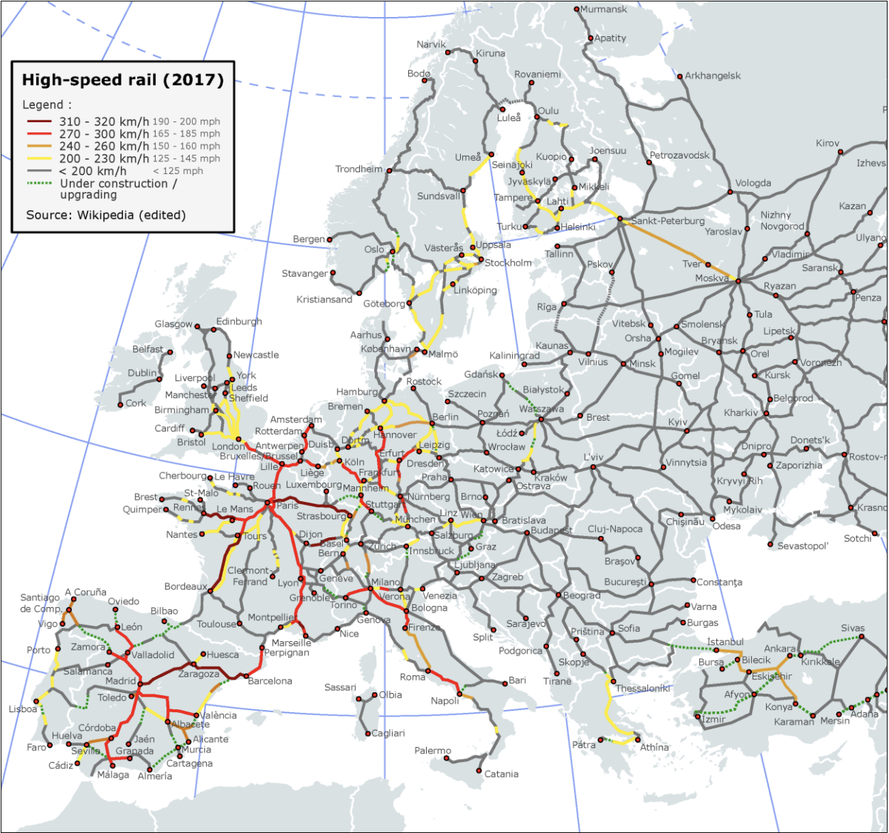
Figure 12: Lignes ferroviaires à grande vitesse en Europe
Source : Wikipedia Commons (document retravaillé).

Sans trop nous y attarder, précisons également que le TGV n’est pas synonyme de bénéfice pour l’environnement. Se cantonner aux émissions par kilomètre-passager ne reflète pas l’impact environnemental du transport et ne permet pas de comparaison pragmatique avec l’avion. Pour se rapprocher de l’impact réel, il s'agit notamment de prendre en compte (i) l’énergie mobilisée pour la production des véhicules, leurs infrastructures et leur entretien (ii) la durée de vie de chaque véhicule (iii) sans oublier: le mix électrique (provenance de l’électricité) qui peut être lui-même source de pollution. Pour ce transport, se targuer du nombre de passagers sur les trajets n’est donc en rien un indicateur fiable d’un outil plus “vert”. “En effet, le trafic TGV réunit différentes composantes :

- Le trafic ferroviaire préexistant, simplement transféré des trains classiques aux TGV ;
- Le trafic induit, e.a. parce que les services TGV rendent plus attractif le fait de circuler à longue distance ;
- Le trafic aérien et routier transféré vers les TGV (le seul à réellement induire un gain environnemental).” (Dobruszkes, 2020)

Le train à grande vitesse est certes beaucoup moins polluant que le transport aérien (par siège-km ou par passager-km), mais c’est à la condition que le premier atteigne des facteurs de charge élevés, et le second, des facteurs de charge plus faibles. Il faut également que la capacité des pistes libérées ne soit pas réutilisée. Le mix énergétique utilisé peut également peser lourd dans le bilan énergétique du TGV (Albalate et al. , 2015).
Avant la décision du gouvernement français d’interdire certaines de ses vols internes au profit du TGV, la Commission européenne avait déjà fait part en 2011 dans son dernier “Livre blanc” sur les transports de son ambition de tripler la longeur des lignes à grande vitesse d’ici 2030 et de rélaliser la majorité des flux moyenne distance en train d’ici 2050 (Commission européenne, 2011; Dobruszkes, 2020).

Comme le soulignent les auteurs Dobruszkes, Dehon et Givoni dans un article publié en 2014, dans une certaine mesure, le temps de trajet en TGV en Europe influence les services aériens : “les services aériens sont effectivement affectés par le temps de trajet en TGV : il y a plus de services aériens si le temps de trajet en TGV est plus long. Toutefois, cet effet s'estompe rapidement entre 2 heures et 2,5 heures de trajet en TGV. Nous avons également constaté que le temps de parcours du TGV a un impact similaire sur les sièges des compagnies aériennes et sur le nombre de vols, avec une ampleur similaire. Dans notre cas, la concurrence intermodale ne conduit donc pas les compagnies aériennes à suivre des stratégies axées sur la fréquence pour maintenir leur position concurrentielle. En revanche, on constate que la fréquence du TGV n'a qu'un faible impact sur les services aériens” (Dobruszkes et al. 2014). Dans ce même article, ils évoquent aussi l’éventualité d’intégrer davantage de services TGV dans le système de hubbing des compagnies aériennes. Nous l’avons déjà abordé supra, comme stratégie des compagnies aériennes, le hubbing nécessite une série de connexions court-courriers pour alimenter des vols plus longs. Il s’agirait de remplacer certains de ces vols court-courriers par des TGV. Toutefois, les auteurs évoquent les conditions pour qu’une telle intégration soit fructueuse ainsi que ses limites, notamment liées à la géographie des itinéraires de TGV par rapport à l'emplacement des aéroports, le degré d'intégration commerciale et technique, l'optimisation des horaires, etc. (Dobruszkes et al. 2014; Givoni et Banister, 2006).

Zoom sur la France

En France, Moins de 7% du réseau ferroviaire est compatible avec la circulation des TGV et, les six lignes à grande vitesse actuellement en service ne desservent que 12,69% de la population (ce chiffre ne prend en compte que les habitants de chaque ville qui comprend une gare TGV) et non ceux des communes limitrophes (GoEuro, 2016). Toujours est-il que, pour ce pays, la construction de nouvelles lignes à grande vitesse n’est plus compensée en termes de carbone. Autrement dit, les émissions nécessaires à la construction d’une nouvelle ligne à grande vitesse ne sont pas compensées par la baisse du trafic routier et aéronautique. Donc, dans une perspective écologique, il ne faudrait idéalement plus construire de lignes à grande vitesse (Rapport n°19/2018 Cour des comptes européennes, 2018).

Même s’il a été épinglé par la Cour des comptes européenne pour son caractère coûteux et peu cohérent, l’une des LGV françaises peut se targuer d’une réussite: la récupération complète des passagers des services aériens depuis la création de la ligne à grande vitesse entre Paris et Metz/Nancy (aéroport commun aux deux villes). Ainsi, depuis la mise en service de cette ligne en 2007, les services aériens entre ces deux destinations ont disparu entièrement et simultanément à l’apparition de la ligne ( Figure13 ). “Le temps de parcours du TGV (environ 1h30) et sa fréquence bien plus élevée que ce qu’offrait l’avion ne laisse aucune chance à ce dernier, comme ce fut le cas antérieurement entre Paris et Lille (1 h). On parle alors de « canibalisation » des services aériens par le TGV” (Dobruszkes, 2020).
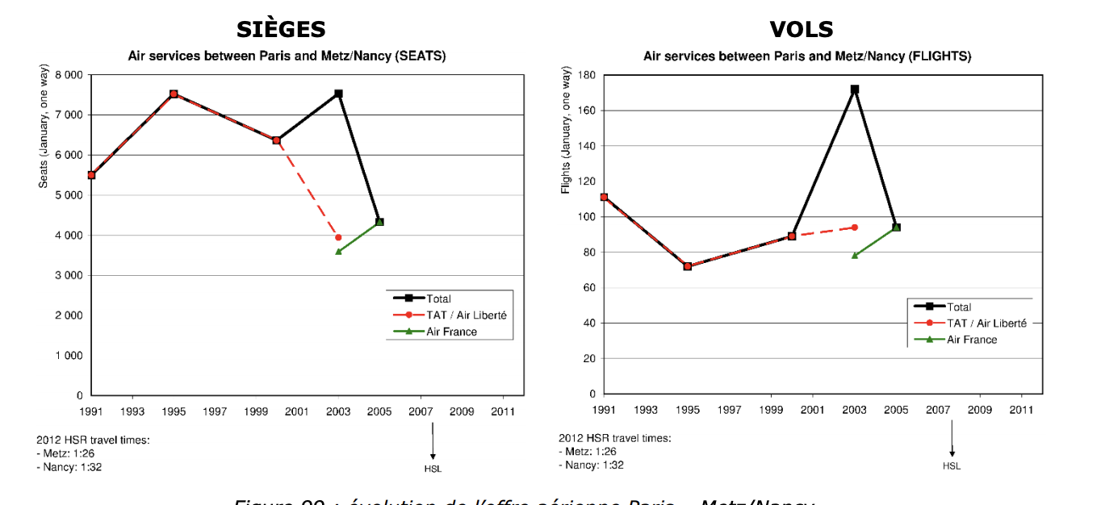
Figure 13: évolution de l’offre aérienne Paris – Metz/Nancy
Ici et figure suivante : HSR = high-speed rail (TGV), HSL = high-speed line (ligne à grande vitesse)
Source: Dobruszkes, 2020

Par contre, lorsque la distance et le temps de parcours s’allongent, l’offre aérienne se voit moins impactée, en particulier si l’une des villes desservies est un important hub aérien. En atteste la LGV entre Paris et Marseille pour laquelle le temps de trajet moyen est de 3h14, ce qui complique l’aller-retour dans la journée et ne permet pas nécessairement d’arriver à une réunion matinale. Idem si l’objectif pour le passager est de se rendre à Paris pour y prendre un vol: les TGV Marseille - aéroport Paris CDG prennent entre 3h30 et 4h selon les trains, évitent Paris et vu la durée du trajet, ne concurrencent sans doute que partiellement l’offre aérienne. L’existence de cette ligne n’a pas empêché Air France de développer une offre entre Paris et Marseille, mais aussi d’autres villes françaises éloignées comme Toulouse ou Nice (offre appelée “la Navette”) (Dobruszkes, 2020).

Zoom sur la Belgique

À l'inverse de la France, la Belgique n’a pas de vols intérieurs réguliers. D’ailleurs, dans une série de petits pays, les vols court-courriers sont de plus en plus remplacés par des LGV. Cela fait des vols courts le seul secteur de l’aviation à ne pas afficher de tendance de croissance mondiale à long terme (Henrion, 2020).

Les lignes à grande vitesse belges sont exploitées par le Thalys (Bruxelles-midi vers Amsterdam, Cologne et surtout, Paris, aéroport de Roissy et plus anecdotiquement quelques dessertes régionales vont vers les dorsales wallonne et flamande), Eurostar (Bruxelles-Londres), le TGV- Réseau (Bruxelles-midi vers les principales destinations touristiques françaises : les Alpes, Lyon, la Côte d’Azur, Lille-Europe etc. ) et depuis 2002, les ICE allemands relient chaque jour Bruxelles-Midi à Francfort, via Liège et Cologne (BelRail,2008).

Une partie des vols court-courriers sont absorbés par ces LGV. Toutefois, si l’on prend le cas de l’Eurostar, depuis l’achèvement de la LGV vers Londres, une diminution sensible de l’offre aérienne a certes été enregistrée, mais en 2012, on dénombre toujours 8,6 vols opérés quotidiennement. Cela peut s’expliquer car, d’une part, “Londres est la ville européenne (et mondiale) qui offre le plus grand éventail de destinations aériennes, attirant ainsi de nombreux passagers européens qui y prennent une correspondance”c(Dobruszkes, 2020). D’autre part, la question de coûts peut peser dans la balance. Si les tarifs TGV sont en général moins élevés que ceux proposés par les compagnies traditionnelles, ils demeurent à peine moins chers ou sont plus chers que les vols des compagnies low-cost (en tenant compte du fait que le moment de l’année fait fluctuer sensiblement le prix des billets). Aussi, l’Eurostar ne va pas directement jusqu’à l’aéroport de London-Heathrow, mais au centre nord de Londres, il s’agit donc d’effectuer des transferts en train ou métro qui peuvent être inconvenants, ajouter un coût relativement important et être chronophages (en plus des 2h05 de trajet TGV, hors temps d’embarquement). Enfin, “l’Eurostar est surtout intéressant pour qui voyage de ville à ville et/ou a un accès aisé aux gares de Bruxelles-Midi et St-Pancras”. Pour les habitants de banlieue autour de l’aéroport qui sont d’un niveau socio-économique élevé, il sera plus tentant de prendre la voiture pour atteindre l’aéroport (Dobruszkes, 2020).
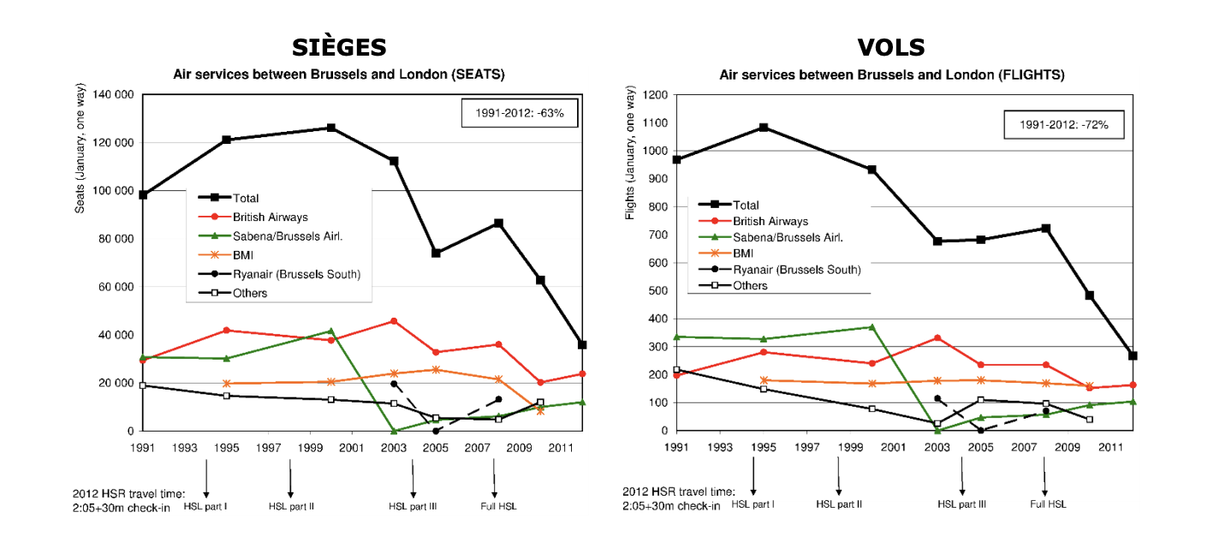
Figure 14: évolution de l’offre aérienne Bruxelles – Londres
Source: Dobruszkes, 2020

Globalement, il est donc moins chronophage et moins coûteux de prendre un vol depuis Bruxelles et d'atterrir à London Heathrow directement, sans se préoccuper des bagages.

Zoom sur l’ Espagne :
C’est l’Alta Velocidad Española (AVE) qui assure le transport ferroviaire à grande vitesse en Espagne. Tout comme la France, l’Espagne s’est faite pointer du doigt par la Cour des comptes européennes en 2010 et une nouvelle fois dans un rapport publié en 2018. En effet, alors que l'Espagne a le réseau de LGV le plus dense au monde, elle fait voyager le moins de passagers par kilomètre sur ces lignes. La Cour lui reproche notamment “une conception du réseau centrée sur Madrid, au détriment du corridor métiterranéen” (Rapport n°19/2018 Cour des comptes européennes, 2018). Dans le rapport de 2018, les critiques portent sur la construction de lignes pour des raisons politiques, en l’absence d’analyse du rapport coût/bénéfice et peu de rentabilité : des retards, des surcoûts et une vitesse réelle inférieure aux prévisions nuisent aux lignes AVE. Les connexions avec la France ou le Portugal sont mauvaises et la fréquentation faible( Rapport n°19/2018 Cour des comptes européennes, 2018).
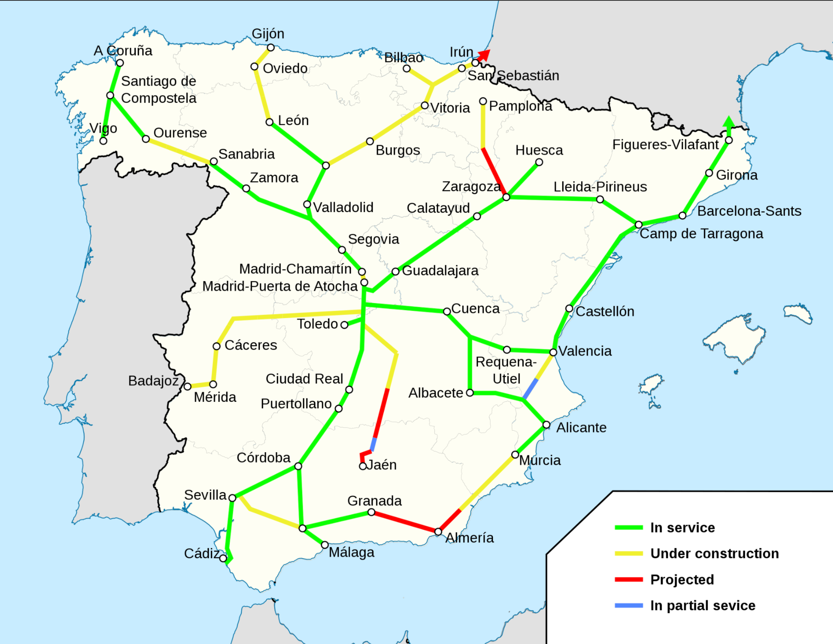
Figure 15: Lignes ferroviaires à grande vitesse en Espagne
Source: Wikipédia Commons

Quel est dans ce pays l’impact de l 'expansion du réseau TGV sur le transport aérien ? En estimant l'effet de substitution entre les deux types de transport, les résultats d’une étude menée par Castillo-Manzano, Pozo-Barajas et Trapero montrent que, bien que le taux varie de manière significative au cours de la période étudiée (1999-2012), il s'avère que seulement 13,9% de la demande des passagers du TGV provenait du transport aérien au cours de cette période, cela signifie que “le TGV et les compagnies aériennes semblent offrir des services plus indépendants qu'il n'y paraît à première vue. Cela confirme l'hypothèse selon laquelle la grande capacité du TGV à générer sa propre demande. Le taux de substitution entre les deux modes de transport semble être étroitement lié à la manière ont les nouvelles gares sont intégrées au réseau TGV”. (Castillo-Manzano, J et al., 2015). La convergence entre la saisonnalité du TGV et celle du transport aérien a également été examinée. Les résultats montrent qu'il est difficile de parler d'un véritable réseau de transport à grande vitesse en Espagne (Castillo-Manzano, J et al., 2015).

Zoom sur l’Islande

La question de la coopération entre les deux types de transports ne se pose pas ici, étant donné que l’Islande n’a pas de réseau ferroviaire, d’où les nombreux vols internes. Nous l’avons vu, le nombre important de ce type de vols est dû au relief et au climat capricieux du pays.

Finalement, pour ce qui est de la concurrence rail/air, retenons que:
- Contrairement aux idées reçues, le TGV n’est en fait pas forcément un transport moins émetteur que l’avion. Si l’on prend les émissions directes (durant le trajet), il est clair que c’est le cas. Mais, si l’on se base sur une analyse du cycle de vie et que le mix énergétique est pris en compte, c’est rarement le cas.
- D’une LGV à l’autre, le degré de substitution est variable: cela va de la “cannibalisation”des services aériens par le TGV, à l’effet opposé.
- En règle générale, au-delà de 3h30 de trajet, le TGV perd rapidement des parts de marché face à l’avion.
- Entre mauvais choix politiques, économiques et/ou géographiques, les réseaux analysés, particulièrement les réseaux français et espagnols, peuvent rendre le transport inefficace et déficitaire.
- Nous l’avons peu abordé dans ce mémoire, mais, le temps de trajet, la fréquence et les tarifs jouent un rôle clé dans le choix du consommateur. Ainsi, d’aucuns préconisent que c’est autour de ces trois axes que doivent s’articuler les politiques dont l’objectif est de tendre vers davantage d’intégration du TGV ( Dobruszkes 2011, Fageda et al., 2011; Yang and Zhang 2012; Fröidh 2008).

Conclusion et perspectives futures

Un coup d’épée dans l’eau: c’est comme cela que pourraient être qualifiées les mesures de suppression des vols court-courriers qui gagnent en popularité en Europe. Même après une application relativement rigoureuse des politiques envisagées, environ 95% du problème subsisterait. À la question à la base de ce mémoire : “Bannir les vols très courts, évidence environnementale ou turbulence politique?”, nous répondrons qu’on est est davantage dans les turbulences politiques. En réalité, ni la diminution des vols court-courriers ni les réseaux TGV n’ont fait les preuves d’un bénéfice environnemental.

Alors d’où vient l'obsession du gouvernement et du public pour une si petite part du problème ?

Pour les gouvernements, et l'industrie elle-même, cela constitue une forme de distraction bienvenue face au problème beaucoup plus vaste et impactant des vols long-courriers. Au sujet des interdictions déjà actées en France, Andrew Murphy, directeur de Transport et Environnement explique: “Lorsque vous prenez un vol de Paris à New York, les émissions qui en résultent ne font pas partie de l'objectif climatique actuel de la France et le carburant utilisé n'est pas taxé. Ce n'est peut-être pas une coïncidence si cette interdiction a été introduite au moment où le gouvernement français a injecté des milliards dans Air France. Ce vernis d'action climatique est une tentative de satisfaire la demande du public pour une relance verte, sans réellement remettre en question l'activité principale d'Air France, à savoir les vols long-courriers à base de combustibles fossiles”.

Et que doit-on faire ? Il y a différentes pistes :

- Compter sur les avancées technologiques: certains qualifient cela de “techno optimisme” (Peeters et al. 2016 et Baer, 2020 ) d’autres, comme Xavier Tytleman, consultant en économie de l’aérien, comptent sur la mise sur le marché de nouveaux modèles fonctionnant à l'électricité ou à l’hydrogène d’ici à 2035. L’industrie de l’aéronautique a elle-même avancé cette option d’avions à “émissions nulles”, mais aussi celle de l’utilisation de carburants à “émissions nulles”, ce qui mettrait un terme à l’utilisation de combustibles fossiles qui servent à l’alimentation des avions que nous connaissons aujourd’hui. Les vols à l’électricité ou à l’hydrogène seraient uniquement des vols court-courriers (dans un premier temps) qui iraient jusqu’à 1000 km maximum. D’autres avancent encore une tarification du carbone (Pelletier, 2020).

Pour que ce projet soit réalisable, il faut une volonté politique forte et un soutien accru via les lois européennes. Toujours est-il que cette solution reste quelque peu de l’ordre de la spéculation, dans la mesure où elle dépend d’un saut technologique majeur sur une période de temps limitée (Peeters et al. 2016 et Baer, 2020 ).

L'UE travaille sur une loi sur les carburants propres qui sera publiée en juin. La création d'une voie pour l'aviation à émission zéro devrait être sa priorité absolue.

- Modifier notre manière d’envisager le business à travers le monde: certains universitaires se sont en effet questionnés sur la nécessité et, partant, la justification de nombreux vols internationaux pour assister à des conférences scientifiques ou à des réunions de chercheurs. Après la crise du Covid-19, ne serait-il pas possible de prolonger le système de conférences à distance? (Visser, 2019)
- Une concentration accrue de la communauté scientifique et académique sur la compréhension de l’ampleur des effets non-CO2 et sur la manière dont ils peuvent être réduits/contrés.
- Comme le suggèrent certains auteurs, le remplacement de certains vols court-courriers par le TGV dans le système de hubbing.

C’est désormais entre les mains de l’Europe, mais aussi du reste du monde de prendre des mesures fortes, et, qui sait, de devenir potentiellement un leader mondial de la prochaine génération d’avions à l'électricité ou l’hydrogène “verts”. À l'heure où le dernier rapport du GIEC (GIEC, 2021) tire la sonnette d’alarme, il serait grand temps de cesser les politiques en demi-teinte: plutôt que l’interdiction des vols court-courriers, pourquoi ne pas se pencher sur une interdiction des vols alimentés par des combustibles fossiles. Ce qui est impératif désormais, c'est d’avoir moins d'”environnementalisme” symbolique et de plus de changements réels.

Bibliographie

ICAO Annual Report, 2019 (disponible sur https://www.icao.int/annual-report-2019/Pages/default.aspx) ;

The Shift Project, (2021) “Crise(s), climat: préparer l’avenir de l’aviation”, (disponible sur https://theshiftproject.org/category/publications/rapports/page/5/);

Carla Grobler et al (2019) Environ. Res. Lett. 14 114031, pp. 1-10, 17.

Lee, S. et Forster, P., (2020) Guest post: Calculating the true climate impact of aviation emissions, (disponible sur https://www.carbonbrief.org/guest-post-calculating-the-true-climate-impact-of-aviation-emissions) ;

Gettelman, A et Chen,C (2013) The climate impact of aviation aerosols, Geophys. Res. Lett., 40 (2013), pp. 2785-2789, 10.1002/grl.50520;

GIEC (1999), Aviation and the global atmosphere, Intergovernmental Panel on Climate Change Special Report, Cambridge University Press, Cambridge, UK, (disponible sur www.ipcc.org);

Ponater, M. et al., (2006) Potential of the cryoplane technology to reduce aircraft climate impact: a state-of-the-art assessment, Atmos. Environ., 40, pp. 6928-6944;

Rap, A. et al., (2010), Estimating the climate impact of linear contrails using the UK Met Office climate model, Geophys. Res. Lett., 37, p. L20703, 10.1029/2010GL045161;
Bickel, M. et al., Estimating the effective radiative forcing of contrail cirrus, pp. 1991-2005, 10.1175/JCLI-D-19-0467.1;

DOI:10.1016/j.rtbm.2016.07.001;
Elhedhli, S et Xiaolong Hu, F., (2005), Hub-and-spoke network design with congestion, Computers & Operations Research, Volume 32, Issue 6, p. 1615-1622, https://doi.org/10.1016/j.cor.2003.11.016;

DOI:10.1108/S2212-160920190000008003;

Environnement. Bruxelles, Etudes belges d’évaluation de la qualité de l’air à proximité des aéroports (disponibles sur https://environnement.brussels/thematiques/air-climat/qualite-de-lair/etudes-belges-devaluation-de-la-qualite-de-lair-proximite-des);

Grewe, V, Stenke,A, AirClim(2008): an efficient tool for climate evaluation of aircraft technology, Atmos. Chem. Phys., 8 , pp. 4621-4639, 10.5194/acp-8-4621-2008

Etminan, M.et al. , Radiative forcing of carbon dioxide, methane, and nitrous oxide: a significant revision of the methane radiative forcing, Geophys. Res. Lett., 43 (2016), pp. 12,614-12,623;

Zhou,C. et J.E. Penner, J.E., (2014) Aircraft soot indirect effect on large-scale cirrus clouds: is the indirect forcing by aircraft soot positive or negative?, pp. 11,303-11,320;

Penner, J.E. Chen, Y. M., Wang, X. Liu, (2009), Possible influence of anthropogenic aerosols on cirrus clouds and anthropogenic forcing, Atmos. Chem. Phys., 9 (2009), pp. 879-896;

Pitari, G. et al., (2017), Radiative forcing from aircraft emissions of NOx: model calculations with CH4 surface flux boundary condition Meteorol. Z., 26 (6), pp. 663-687

Albalate,D. et al. Competition and cooperation between high-speed rail and air transportation services in Europe, Journal of Transport Geography, Volume 42, 2015, Pages 166-174, https://doi.org/10.1016/j.jtrangeo.2014.07.003;

Dobruszkes, F. (2008), Libéralisation et desserte des territoires : le cas du transport aérien européen, Peter Lang, coll. Action publique, 285 p;

Dobruszkes, F. (2012)« Stimulating or frustrating research ? Transport geography and (un)available data », Belgeo [En ligne], 1-2 | https://doi.org/10.4000/belgeo.7082;

Dobruszkes, F. Dehon, C. Givoni, M. (2014) Does European high-speed rail affect the current level of air services? An EU-wide analysis. Transportation Research Part A: Policy and Practice, p. 69. https://doi.org/10.1016/j.tra.2014.09.004 ;

Dobruszkes, F. (2020). Tourisme, transports environnement., http://hdl.handle.net/2013/ULB-DIPOT:oai:dipot.ulb.ac.be:2013/316517;
Burghouwt, G., de Wit J. (2005), “Temporal configurations of European airline networks”, Journal of Air Transport Management, 11, pp. 185-198, DOI : 10.1016/j.jairtraman.2004.08.003;

Givoni, M. & Banister, D. (2006). Airline and Railway Integration. Transport Policy. 13. 386-397. 10.1016/j.tranpol.2006.02.001;

Dobruszkes, F. er Givoni, M., (2013), "Competition, Integration, Substitution: Myths and Realities Concerning the Relationship between High-Speed Rail and Air Transport in Europe", Sustainable Aviation Futures (Transport and Sustainability, Vol. 4), Emerald Group Publishing Limited, Bingley, pp. 175, 197. https://doi.org/10.1108/S2044-9941(2013)0000004008;

Fichert, F. et Klophaus, R. (2016), Self-connecting, codesharing and hubbing among European LCCs: From point-to-point to connections?, Research in Transportation Business and Management,

Fichert, F. et Klophaus, R. (2019), From Low-cost Carriers to Network Carriers without Legacy? Evolving Airline Business Models in Europe, Airline Economics in Europe, pp.58-59; .

Górecka, A. et Horák,T. (2014), Ineffective but Reasonable -Why do European Airlines Operate Short-haul Flights?, Conference: The International Conference on Logistics & Sustainable Transport 2014
Doganis, R, (2006), Low Cost Airlines:: Business Model and Employment Relations, European Managment Journal, https://doi.org/10.1016/j.emj.2006.08.001;

Keuken, H et al. (2015) Impact of ethanol containing gasoline blends on emissions from a flex-fuel vehicle tested over the Worldwide Harmonized Light duty Test Cycle (WLTC), Fuel, Volume 143, 1 March 2015; pp. 173-182;

Keuken, M.P., Moerman, M., Zandveld, P., Henzing J.S., Hoek G. (2015). Total and size-resolved particle number and black carbon concentrations in urban areas near Schiphol airport (the Netherlands). Atmospheric Environment 104, pp.132-142.

Herz, O., (1993), Transport aérien et pollution atmosphérique, Science of The Total Environment

O’Kelly, M., (1998), A geographer's analysis of hub-and-spoke networks, volume 6, p.174, https://doi.org/10.1016/S0966-6923(98)00010-6;

Cour des comptes européenne, rapport spécial n° 19/2018: Réseau ferroviaire à grande vitesse européen: fragmenté et inefficace, il est loin d’être une réalité (disponible sur https://www.eca.europa.eu/fr/Pages/DocItem.aspx?did=46398) ;

CE/Communautés européennes (2001), Livre blanc. La politique européenne des transports à l'horizon 2010 : l’heure des choix, Luxembourg, 128 p. (disponible sur http://ec.europa.eu/transport/white_paper/documents/index_fr.htm);

Dobruszkes, F., Peeters, D., (2019) The magnitude of detours faced by commercial flights: A global assessment, Journal of Transport Geography, Volume 79, 102465, https://doi.org/10.1016/j.jtrangeo.2019.102465;

Lee, D. et al. (2009), Aviation and global climate change in the 21st century, Atmospheric Environment 43(22-23), 3520–3537;

Lee, D. et al. (2021), The contribution of global aviation to anthropogenic climate forcing for 2000 to 2018, Atmospheric Environment, Volume 244 ;

Brom, S. (2019), Les codes IATA et ICAO, Flight report, https://blog.flight-report.com/les-codes-iata-et-icao/ ;

Advies, P., & Schipper, Y. (2001). Environmental Impacts of Hub and Spoke Networks in European Aviation;

Henrion, C., (2020), L'effet du pays d'origine dans le secteur aérien : le cas des compagnies aériennes belges;

GIEC (2013), Changements climatiques 2013 - Les éléments scientifiques. Contribution du Groupe de travail I au cinquième Rapport d’évaluation du Groupe d’experts intergouvernemental sur l’évolution du climat. Résumé à l’intention des décideurs (disponible sur www.ipcc.org);
GoEuro, classement TGV, 2016, (disponible sur https://www.omio.fr/trains/grande-vitesse);

Castillo-Manzano, J, et al. Measuring the substitution effects between High Speed Rail and air transport in Spain, Journal of Transport Geography, Volume 43, 2015, pp; 62-63, 70; https://doi.org/10.1016/j.jtrangeo.2015.01.008;

Dobruszkes, F. (2011), High-speed rail and air transport competition in Western Europe: A supply-oriented perspective, Transport Policy,Volume 18, Issue 6, pp. 877-878, https://doi.org/10.1016/j.tranpol.2011.06.002;

Fageda X., et al. (2011) Price rivalry in airline markets: a study of a successful strategy of a network carrier against a low-cost carrier, Journal of Transport Geography, Volume 19, Issue 4, pp. 662-669, https://doi.org/10.1016/j.jtrangeo.2010.07.006;

Fröidh, O., Perspectives for a future high-speed train in the Swedish domestic travel market, Journal of Transport Geography, Volume 16, Issue 4, 2008,p. 270, https://doi.org/10.1016/j.jtrangeo.2007.09.005;

Yang, H., Zhang, A., (2012) Effects of high-speed rail and air transport competition on prices, profits and welfare, Transportation Research Part B: Methodological, Volume 46, Issue 10, pp. 1322-1333, ,https://doi.org/10.1016/j.trb.2012.09.001;

Baer H. (2020), Airplanes, the Environment and the Human Condition, Abington: Routledge;
Pelletier, M-L. (2020), Aviation civile et changements climatiques: comment réduire l'empreinte carbone grâce à la tarification du carbone et au développement de carburants alternatifs?, CUFE,
Welmoed Visser (2019). "Wetenschappers roepen universiteiten op tot strenger klimaatbeleid". Ad Valvas (in Dutch). Vrije Universiteit Amsterdam.

- Articles de presse

Blancmont, T. (2020), “ Vols courts interdits en France : les acteurs de l’aérien protestent !”, Air Journal;
Todts, W. (2021), “Suppression des vols intérieurs courts : la France se trompe de combat”, Les Echos

Murphy, A. (2021) France’s ban on short-haul flights is more symbolic than it is effective, Transport et Environnement, https://www.transportenvironment.org/;

Chiambaretto, P; (2017), Compagnies low-cost : vers la fin des vols sans correspondance ?, La Tribune,Compagnies low-cost : vers la fin des vols sans correspondance ?;

Greenpeace asks EU Commission to ban short-haul flights (2020, novembre). Travel tomorrow. Greenpeace asks EU Commission to ban short-haul flights

France moves to ban shorhaul domestic flights, (2021, avril). BBC. France moves to ban short-haul domestic flights

KLM supprime un vol Bruxelles-Amsterdam et le remplace par un service de train , (2019, septembre). LaLibre. KLM supprime un vol Bruxelles-Amsterdam et le remplace par un service de train

Le Hub: pivot essentiel d’une organisation en étoile, (2020, août), L’Antenne, Le hub : pivot essentiel d'une organisation en étoile ;

An open letter to Danish universities: Let us show the way towards a more ambitious climate agenda(Novembre 2018). ScienceNordic.com.

- Sites internet

IATA Airline Location Codes, www.iata.org, consulté le 20 juillet 2021;
OAG’sTeam, https://www.oag.com/about-oag, consulté le 20 juillet 2021;
Eurocontrol, https://www.eurocontrol.int/tool/small-emitters-tool
AeroTransport dataBank ( ATDB), http://www.aerotransport.org/
Icelandic Statistics, sur Landmælingar Íslands , https://www.statice.is/;
BekRail (2008), le TGV belge, https://www.belrail.be/F/tgv/tgv.html;

- Autres
Tytleman, X. [LaQuotidienne]. (2021, 22 mars). Transport aérien : Faut-il supprimer les vols intérieurs courts ? Youtube. https://www.youtube.com/watch?v=yNRr6k77Ytg&t=64s.

Tytleman, X. [LaQuotidienne]. (2021, 22 mars). Transport aérien : Faut-il supprimer les vols intérieurs courts ? Youtube. https://www.youtube.com/watch?v=yNRr6k77Ytg&t=64s.
Ainsi, la Cour des Comptes européennes le rappelle : « Les émissions de CO₂ dépendent de l'origine de l'électricité utilisée, des taux d'occupation des trains et de l'importance de la capacité à capter le trafic routier et aérien. Pour compenser la pollution générée par la production d'énergie électrique consommée par les trains à grande vitesse, il est nécessaire d'atteindre un facteur de charge élevé (d'attirer vers le transport ferroviaire à grande vitesse un volume important de voyageurs utilisant d'autres modes de transport). En outre, pour de nombreuses lignes à grande vitesse, une mise en réserve de terres est nécessaire. Ces lignes sont susceptibles de traverser des zones présentant une valeur environnementale, où la voie aura un effet de coupure, générera des nuisances sonores et sera visuellement intrusive, et des décennies d'exploitation pourront être nécessaires pour compenser l'important volume des émissions générées par la construction ». (Cour des comptes européenne, rapport spécial n° 19/2018: Réseau ferroviaire à grande vitesse européen: fragmenté et inefficace, il est loin d’être une réalité).
À la fin des années 90, le rapport spécial "Aviation et atmosphère globale" du Groupe d'experts intergouvernemental sur l'évolution du climat a mis en évidence les impacts de l'aviation sur le climat en utilisant la mesure du "forçage radiatif du climat'' (GIEC, 1999).
L’accord comporte trois grands objectifs : l’objectif central est de maintenir l’augmentation de la température mondiale en deçà de 2 °C par rapport aux niveaux préindustriels et de faire consentir des efforts importants aux états afin de limiter encore davantage la température à 1,5°C (article 2, §1, a)). Il s’agirait aussi pour les états d’accroître leur capacité à faire face aux impacts du changement climatique “en promouvant la résilience à ces changements et un développement à faible émission de gaz à effet de serre, d'une manière qui ne menace pas la production alimentaire” (article 2, §1, b)). Les flux financiers doivent être rendus compatibles avec ces deux premiers objectifs (article 2, §1, c)).
Agence de l’environnement et de la maîtrise de l’énergie.
Sur ce second point, un facteur multiplicatif déterminé par l’objectif des facteurs d’émissions sera utilisé pour passer du CO2 aux émissions totales (ADEME).
“Un turboprop (le surnom du turbopropulseur), l’énergie est fournie par une turbine à gaz entraînant une hélice multipale qui propulse l’avion. Alors que sur un jet, les gaz d’échappement génèrent directement une énergie qualifiée de « poussée »” (Tidwell, 2014).
Même si cela nécessiterait d’augmenter légèrement les émissions de CO2.
De nombreuses compagnies aériennes utilisent plutôt le temps de vol ou les frontières géographiques.
Miles nautique. Un mile nautique équivaut à 1,852 kilomètre.
Qui sont considérées comme faisant partie des grandes compagnies classiques (avec British Airways, Iberia, etc.,), appelées “Flag carriers” ( Dobuszkes, 2020)
Pratique qui consiste pour un passager d'acheter deux billets d'avion séparés et de gérer sa correspondance de manière autonome (pour plus d’information quant à cette stratégie des compagnies low cost, (voy. Fichert et klophaus, 2016).
“Le hubbing consiste pour une compagnie aérienne à proposer à ses passagers la possibilité de développer des correspondances entre ses vols autour d'un hub” (Chiambaretto, 2017). Il permet d'offrir un plus grand nombre de destinations, mais génère un certain degré de complexité supplémentaire. Cette pratique a des impacts sur l'environnement, notamment au niveau des émissions de CO2 (Pour un tableau complet de ces impacts CO2 dans le cadre du hubing, voy. Becky P.Y. Loo, Linna Li, Voula Psaraki, Ioanna Pagoni, 2014).
Avec la concurrence croissante, les compagnies de transport et autres fournisseurs de données ont tendance à réduire leurs données. Ainsi, “l'OACI vend diverses données intéressantes sur le trafic aérien, mais ces données restent agrégées pour préserver un certain degré de confidentialité. Par exemple, le volume de tonnes de passagers, de fret et de courrier n'est disponible que pour les paires de villes internationales et sans distinction par compagnie aérienne (bien que cela coûte à partir de 1 600 $”. ( Dobruszkes, 2012).
Les codes IATA et ICAO ont tous deux pour but de nommer et identifier sans équivoque les nombreux aéroports dans le monde. Cependant, ces deux codes sont à distinguer. Les codes aéroports IATA sont très souvent dérivés des noms d’aéroports tandis que les codes ICAO sont répartis par région et pays. Pour plus de précisions, voy. B.Brom, 2019 dans Flight report).
Chaque morceau d’outre-mer a un code différent de “FR”.
Pour nous aider à relever les contraintes liées au relief/topographie/géographie du lieu, nous avons utilisé Google Maps.
Au niveau mondial, “67% de l’électricité produite provient d’énergies fossiles (pétrole, gaz, charbon), contre 23% de renouvelable et 10% de nucléaire. En Europe, les énergies fossiles ne représentent plus que 40% du mix électrique”.

